Il Percorso Diagnostico Terapeutico Assistenziale (PDTA)
per il Carcinoma Tiroideo

Edizione 2024

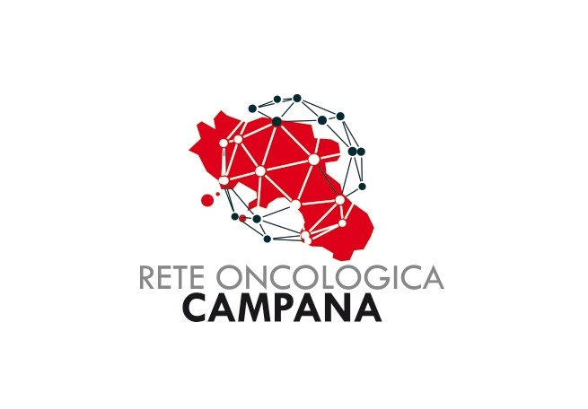

In tabella 1 sono riportate le figure professionali ed unità Operative Complesse (UOC) o Semplici (UO) deputate all’accoglienza, Presa in Carico ed Assistenza e che costituiscono il GOM TIROIDE
ACCOGLIENZA | Case Manager  Medico | Identificato nell’Ambito del GOM  Medico specialista di una delle unità afferenti al GOM
ACCOGLIENZA | Medico di Medicina Generale | Segnalazione dell’assistito e partecipazione al GOM
ACCOGLIENZA |  | Servizio civile  Associazioni volontariato
PRESA IN CARICO  (Core Team) | Oncologi Medici/ Endocrinologi/ Medici Nucleari  Chirurghi Oncologi  Radioterapisti | UOC Oncologia Medica/ UOC Endocrinologia/ UOC Medicina Nucleare  UOC Chirurgia  UOC Radioterapisti  Thyroid Unit
ASSISTENZA  (Extended Team) | Oncologi Medici  Chirurghi Oncologi  Medici Nucleari  Endocrinologo  Radioterapisti  Ortopedici  Genetisti  Patologi clinici  Biologi Molecolari  Anatomopatologi  Otorinolaringoiatri  Radiologi  Medici del dolore  Dermatologi  Cardiologi  Psicologi  Nutrizionisti  Fisiatri  Personale infermieristico | UOC Oncologia Medica  UOC Chirurgia  UOC Medicina Nucleare  UOC Endocrinologia  UOC Radioterapisti  UOC Ortopedia  UOC Genetica Medica  UOC Patologia clinica  UOC Biologia Molecolare  UOC Anatomia Patologica  UOC ORL  UOC Radiodiagnostica  UO Terapie Palliative  UOC Dermatologia  UO Cardiologia  UO Psicologia  UO Nutrizione  UO Medicina Riabilitativa
ASSISTENZA  (Extended Team) | Farmacisti  Personale Infermieristico e/o Tecnici di laboratorio medico | UO Farmacia  Unità di Manipolazione di Chemioterapici Antineoplastici (UMACA/UFA)

CARCINOMA DELLA TIROIDE
Brevi note epidemiologiche
Fattori di rischio
Il carcinoma della tiroide è oggi uno dei tumori più frequenti in Italia, con particolare riferimento ai giovani adulti; nella fascia di età, infatti, 0/49 anni rappresenta il terzo tumore nei maschi (dopo testicolo e melanoma) ed il secondo nelle donne (dopo la mammella); nelle donne rappresenta il quinto tumore anche nella fascia di età 50/69 anni. Dal punto di vista morfologico il 90% dei tumori tiroidei è rappresentato dal carcinoma papillare e follicolare; i tumori midollari rappresentano meno del 5% del totale ed i carcinomi poco differenziati o anaplastici costituiscono la forma più rara (1-2% del totale) ma anche la più severa in quanto, diffondendosi velocemente sia a livello locale che per via linfatica ed ematica, risultano molto spesso letali.
Un aspetto rilevante dell’epidemiologia del tumore tiroideo è rappresentato dal rapido e progressivo incremento della sua incidenza: l’aumento di incidenza dei tumori della tiroide è risultato più marcato rispetto a quanto registrato per qualsiasi altra neoplasia, con incidenza in alcuni Paesi ad alto reddito raddoppiata in meno di 10 anni, con un picco di incidenza nelle classi di età centrali (40-50 anni).
Gran parte tale fenomeno è da ricondurre alla sovra-diagnosi determinata da una aumentata pressione diagnostica favorita anche dal comune accesso ad esami ecografici di screening opportunistici. Uno dei principali fattori di rischio dei tumori tiroidei è rappresentato dall’esposizione a radiazioni ionizzanti durante l’infanzia e l’adolescenza; è oggetto di studio l’associazione tra indice di massa corporea e rischio di sviluppare tumori della tiroide e alcuni studi suggeriscono che circa il 10% dei casi di tumori della tiroide possano essere attribuiti, oltre che all’esposizione a radiazioni ionizzanti, anche al sovrappeso. Tuttavia, stimare la quota di tumori della tiroide attribuibile a questi due fattori resta complesso in quanto tale frazione (rischio attribuibile) è dipendente sia dai livelli di esposizione che dalla forza dell’associazione (rischio relativo) tra esposizione e tumore, variabili tra aree e nel tempo. Un ulteriore fattore di rischio per i tumori follicolari ed anaplastici della tiroide è rappresentato dalla carenza di iodio; in Italia, tuttavia, non ci sono evidenze di un aumento della carenza di iodio negli ultimi decenni. La suscettibilità genetica è ritenuta responsabile di circa un quarto dei tumori midollari della tiroide, quindi non più dell’1% di tutti i tumori totali della tiroide. Un possibile legame tra suoli vulcanici e tumori della tiroide, è stato suggerito da alcuni studi italiani, sia nell’area Etnea che in quella Vesuviana, tuttavia, appare poco probabile che le importanti variazioni nel tempo dell’incidenza dei tumori della tiroide siano spiegabili con altrettanto repentini cambiamenti di esposizioni ad inquinanti in quelle stesse aree. Infine, nessuno dei fattori di rischio noti ha mostrato un aumento cosi marcato nel tempo, nè una variabilità geografica tale da poter spiegare, se non in parte, il quadro epidemiologico documentato in Italia.
Le pazienti con tumori della tiroide (prevalenti) rappresentano ormai il quarto gruppo più frequente di donne italiane che hanno avuto una diagnosi di tumore. Ma nonostante incidenze triplicate nelle donne e trattamenti simili nei due sessi, si osservano tassi di mortalità praticamente uguali nelle donne e negli uomini
Fra le forme differenziate, solo per il carcinoma papillare si è registrato un progressivo incremento di incidenza, mentre le altre istologie più rare, come il carcinoma follicolare, non sembrerebbero seguire il trend di incidenza del carcinoma papillare. Tale dato epidemiologico sta determinando, sia a livello nazionale che internazionale, un aumento di studi osservazionali in cui il microcarcinoma papillare, una volta diagnosticato, viene semplicemente monitorato e non trattato chirurgicamente, a meno di una progressione di malattia. Questo comportamento è sostenuto dall’opportunità di evitare i costi diretti e indiretti (assunzione permanente di una terapia ormonale sostitutiva, impatto sulla qualità di vita) legati a procedure chirurgiche inutili, che peraltro non impattano sulla storia naturale della malattia.
Le evidenze epidemiologiche spingono, quindi, a ridiscutere le pratiche diagnostiche correnti, come riconosciuto dalle società scientifiche nazionali ed internazionali, scoraggiando le prescrizioni indiscriminate di accertamenti ecografici o agobioptici in pazienti asintomatici; andrebbe inoltre considerata, in accordo con i pazienti stessi, la possibilità di sorveglianza attiva per malattie raramente letali (quali i tumori papillari sottotipo classico).

Incidenza
La stima al 2022 in Europa dei nuovi casi di tumori tiroidei è di un ASR di 5,3 per 100.000 nei maschi e 16,4 per 100.000 nelle donne con un numero totale di nuovi casi attesi di 50.229 (11.726 maschi e 38.503 donne. In Italia¹ gli equivalenti dati stimati al 2022 indicano un ASR di 7,8 per 100.000 nei maschi e 20,0 per 100.000 nelle donne con una stima dei casi totali attesi di 8.948 (2.367 maschi e 6.581 donne). In Campania è stato rilevato, per il periodo 2014/2018, nei maschi un ASR di 9,7 per 100.000, e nelle donne un ASR di 27,8 per 100.000.
Il trend temporale di incidenza in Campania² evidenzia, nel periodo 2010/2024 un incremento significativo in entrambi i generi:
- nei maschi con una APC (Annual Percentage Change) di +2,9 (IC95%: 0,8; 5), ed un ASR stimato al 2024 di 12,1 per 100.000 con un numero di 315 nuovi casi annui attesi;
- nelle donne, una APC (Annual Percentage Change) di +4 (IC95%: 2,3; 5,7) ed un ASR al 2024 di 33,6 per 100.000 con un numero di 894 nuovi casi annui attesi.

Mortalità
La stima al 2022 dei decessi per tumori della tiroide in Europa¹ è di un ASR di mortalità di 0,7 per 100.000 nei maschi e 0,8 per 100.000 nelle donne con un numero di decessi stimati di 3.845 (1.531 maschi e 2.314 donne). In Italia² gli equivalenti dati stimati al 2022 indicano un ASR di 0,7 per 100.000 nei maschi e 0,8 per 100.000 donne con una stima dei decessi totali nel 2022 di 563 (214 maschi e 349 donne). In Campania^{2,} nel quinquennio 2015/2019, è stato rilevato un ASR di mortalità di 0,7 per 100.000 nei maschi e 0,7 per 100.000 nelle donne.

Sopravvivenza
La sopravvivenza in Italia per tumore della tiroide a 5 anni dalla diagnosi è pari al 92% negli uomini e 96% nelle donne; la Campania presenta una sopravvivenza in linea con i dati nazionali, per entrambi i generi.

Percorsi diagnostico clinici dei pazienti residenti in Regione Campania
Nel corso dell’anno 2022 sono stati trattati chirurgicamente per tumore della tiroide 923 pazienti residenti in Campania; di tali pazienti 707 (76,6% della casistica) sono stati trattati in 41 diverse strutture regionali di diagnosi e cura e 216 (23,4 % della casistica) sono stati trattati in ulteriori 31diverse strutture extraregionali.
Tale importante mobilità passiva per chirurgia dei tumori tiroidei, oltre alla frammentazione dei percorsi di diagnosi e cura, sia a livello regionale che extraregionale, ha subito una netta riduzione nell’anno Covid, rispetto al triennio immediatamente precedente (19,2% contro il 26,1% del triennio 2017/2017), ma ha poi ripreso ad aumentare nel 2021 (19,9%) e nel 2022 con un incremento di 4,4 punti percentuali rispetto al 2020.
Tale andamento suggerisce un attento monitoraggio dei percorsi di diagnosi e cura, oltre all’attivazione di possibili meccanismi correttivi nell’ambito della Rete Oncologica regionale, per meglio impattare sulla migrazione extraregionale, oltre che sulla qualità dei percorsi assistenziali dei tumori tiroidei.
La Rete Oncologica Regionale ha identificato, nel dicembre del 2023, 37 strutture regionali abilitate ad entrare in Rete, in osservazione triennale 2023/2025, per la chirurgia dei tumori della tiroide.
Per la distribuzione delle strutture sul territorio regionale vedi mappa sotto riportata.

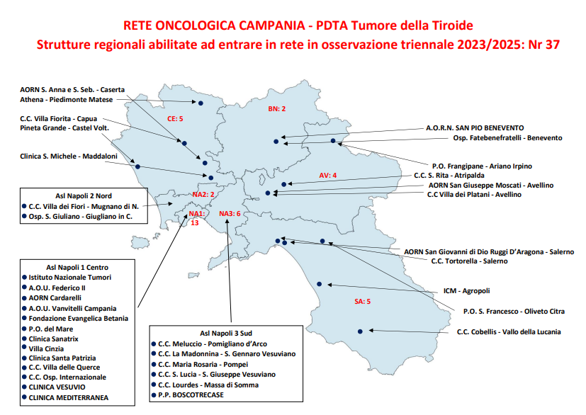

La mappa è in fase di revisione in base alla valutazione annuale del Decreto n.477 del 4 novembre 2021 attuato con Delibera 272 del 7.6.2022. Gli aggiornamenti della mappa saranno pubblicati sul sito della Rete Oncologica Campana (https://www.reteoncologicacampana.it/)

PERCORSO PER SEGMENTAZIONE
- Percorso diagnostico-gestionale per persone con patologia tiroidea nodulare di recente scoperta
- Percorso terapeutico per persone con patologia tiroidea nodulare sospetta di malignità
- Percorso terapeutico per persone con cancro tiroideo avanzato
I percorsi sono stati indicati secondo l’iter previsto dalle principali linee guida nazionali (AIOM, SIE, SIUEC, AME) ed internazionali (ATA, ESMO, ASCO, NCCN) e saranno aggiornate nel tempo secondo la loro evoluzione.
Percorso diagnostico-GESTIONALE per persone con patologia tiroidea nodulare DI RECENTE SCOPERTA
Donne ed uomini adulti, con recente scoperta di patologia tiroidea nodulare sospetta di malignità o con diagnosi di malignità dovranno afferire autonomamente o opportunamente indirizzati dal proprio medico di Medicina Generale (MMG) o altro medico specialista di riferimento presso un centro oncologico di II livello [Centro Oncologico Regionale Polispecialistico (CORP) o Centro Oncologico di Riferimento Polispecialistico Universitario o a carattere Scientifico (CORPUS), o al Centro Endocrinologico Universitario] per la gestione diagnostico-terapeutica del caso da parte del Gruppo Oncologico Multidisciplinare (GOM) specifico per la patologia tumorale tiroidea. Il paziente effettuerà la prima visita necessaria per l’inquadramento del problema presso un ambulatorio dedicato. La Presa in Carico del paziente nella sua globalità prevede l’integrazione di più professionisti (endocrinologo, radiologo, anatomo-patologo, citopatologo, biologo molecolare, chirurgo endocrino, medico nucleare, oncologo, radioterapista, genetista e psiconcologo). L’infermiere Case Manager incaricato dal GOM e/o il medico di accoglienza del GOM si occuperanno della organizzazione e prenotazione degli esami e delle visite che si renderanno necessarie nell’iter diagnostico-gestionale. Tali esami/visite saranno effettuati nel contesto della Rete interna alla struttura o, su indicazione degli specialisti del GOM, presso le strutture della Rete Oncologica Regionale. L’iter diagnostico-gestionale della patologia nodulare tiroidea è riportato in Mappa 1.

L’inquadramento diagnostico della patologia tiroidea nodulare prevede, in prima istanza, una corretta anamnesi ed un adeguato esame clinico. Questa fase è, infatti, cruciale per indirizzare le successive indagini laboratoristiche e strumentali.
Gli elementi anamnestici più rilevanti comprendono:
A. Esposizione a radiazioni ionizzanti in particolare durante l’infanzia o l’adolescenza (es. irradiazione cervicale o total body per trapianto di midollo o l’aver risieduto in zone interessate da incidenti nucleari;
B. Familiarità (parenti di I grado affetti) per carcinoma tiroideo (differenziato o midollare) ovvero per codificate sindromi ereditarie che includano il carcinoma della tiroide (es. sindrome di Cowden, poliposi adenomatosa familiare, complesso di Carney, MEN 2, sindrome di Werner, ecc.).
L’esame clinico include la palpazione del collo e la ricerca di sintomi/segni suggestivi di cancro tiroideo.
Gli elementi salienti da rilevare all’esame clinico sono i seguenti:
A. Palpabilità dei noduli;
B. Laddove palpabili, valutazione della consistenza e della mobilità rispetto alle strutture anatomiche circostanti;
C. Palpabilità di linfonodi latero-cervicali;
D. Presenza di raucedine (potenzialmente suggestiva di infiltrazione del nervo laringeo ricorrente);
E. Presenza di disfagia o “discomfort” alla regione anteriore del collo (potenzialmente suggestiva del carattere infiltrativo e quindi neoplastico del nodulo).
Altri elementi clinici da valutare:
A. Sesso: i maschi portatori di noduli tiroidei hanno rischio aumentato di cancro;
B. Età: il rischio di cancro è maggiore per le fasce “estreme” (<20 aa e >60 anni)
C. BMI e circonferenza vita.
Anche la diagnostica di laboratorio svolge un ruolo cruciale:
A. TSH. Il dosaggio del TSH è sempre indicato in pazienti portatori di noduli tiroidei.
B. Calcitonina. Il dosaggio della calcitonina deve essere effettuato di routine nei pazienti affetti da noduli tiroidei, in tutte le Strutture afferenti al GOM. Ha il vantaggio di favorire la diagnosi precoce del carcinoma midollare della tiroide e, di conseguenza, di migliorare la sopravvivenza a 10 anni. In presenza di valori basali di calcitonina superiori o uguali a 100 pg/ml la diagnosi di carcinoma midollare della tiroide è praticamente certa. In caso di valori di calcitonina superiori al range di normalità ed inferiori a 100 è consigliabile effettuare test di stimolo con calcio gluconato per confermare la diagnosi di carcinoma midollare.
Ad oggi non esiste un cut off universale condiviso, per cui i centri di riferimento regionali dovranno rifarsi alla propria esperienza tenendo in considerazione anche i dati eterogenei ad oggi presenti in letteratura e le differenze di genere (Fugazzola et al.; Faggiano et al). Tuttavia in caso di livelli di calcitonina stimolata >500 pg/ml sembrerebbe quasi certa la diagnosi di carcinoma midollare tiroideo.

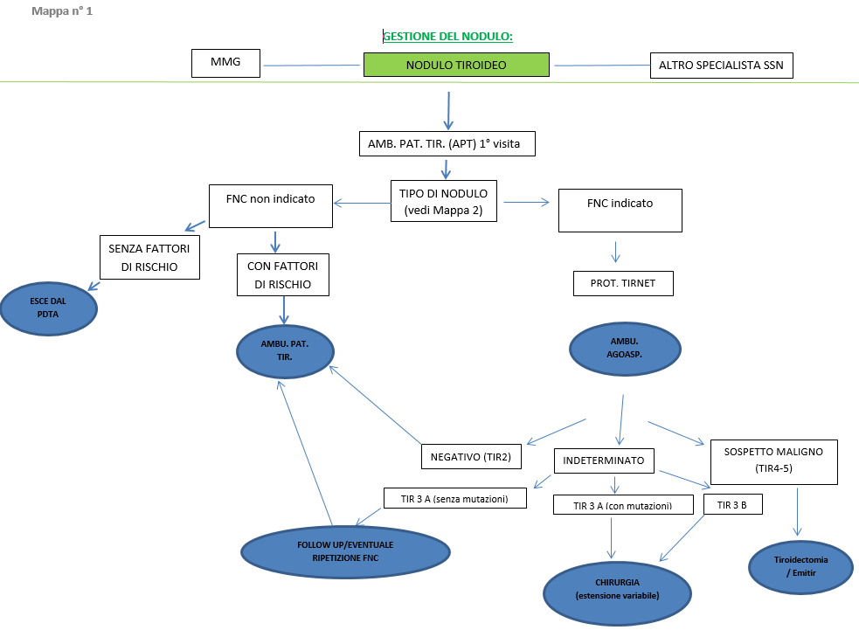
Nonostante l’importanza dei dati clinico-anamnestici e biochimici, l’ecografia rappresenta l’esame principe non solo per la diagnosi, ma anche per la caratterizzazione dei noduli tiroidei e, quindi, per la valutazione del rischio di malignità. In particolare, la valutazione ecografica consente di classificare i noduli in alto/medio/basso/bassissimo rischio di cancro in base ai seguenti criteri:
- Microcalcificazioni
- Ipoecogenicità
- Margini irregolari
- Morfologia del nodulo (Shape taller than wide)
- Evidenza di estensione extracapsulare
- Vascolarizzazione intra-nodulare
Questo rappresenta uno snodo cruciale per la definizione dell’iter diagnostico (Mappa 2).
Molto importante è anche la ricerca di linfoadenopatie laterocervicali sospette, potenziale sede di metastasi da carcinoma tiroideo.
Nel caso in cui l’ecografia ne certifichi l’indicazione, verrà quindi praticato l’esame citologico mediante agoaspirato (Fine Needle Aspiration FNA). La FNA rappresenta la tecnica più accurata ed efficace per la diagnosi di natura (benigna o maligna) dei noduli tiroidei in fase pre-chirurgica.
Il referto citologico deve essere descrittivo, e concludersi con l’attribuzione del citologico a una categoria diagnostica ben definita e identificabile con un codice numerico. La Consensus italiana SIAPEC 2014 (www.siapec.it), ad oggi applicata nelle Strutture afferenti al GOM, presenta una classificazione citologica caratterizzata da 5 categorie, per ciascuna delle quali è indicato il rischio atteso di malignità e il tipo di approccio gestionale (Mappa 2). Lo studio citologico può essere integrato dall’impiego di marcatori immunocitochimici e/o genetico-molecolari. Per quanto riguarda i primi, Calcitonina e CEA sono impiegati nel sospetto di carcinoma midollare. Inoltre, il dosaggio della tireoglobulina e/o della calcitonina effettuato sul liquido di lavaggio dell’ago nel corso di agoaspirato su linfonodi del collo rappresenta una valida integrazione alla citologia convenzionale nella valutazione di linfoadenopatie sospette. Per quanto riguarda i marcatori molecolari, le Strutture afferenti al GOM possono aderire al progetto regionale TIRNET per i test molecolari delle neoplasie della tiroide, o eseguire i test molecolari nella propria sede. Ciò implica che verrà eseguita la ricerca delle mutazioni del cosiddetto pannello a 7 geni su materiale genetico estratto da campione citologico allo scopo di ridefinire la gestione dei noduli tiroidei con esame citologico indeterminato, con particolare riferimento alle categorie TIR3 A e B. Nello specifico, in caso di TIR3A, il riscontro di mutazioni induce un cambio della strategia, da non-chirurgica a chirurgica. In caso di TIR3B, invece, la positività del test permette di ottimizzare la strategia chirurgica (tiroidectomia parziale vs tiroidectomia totale) (mappa 2).
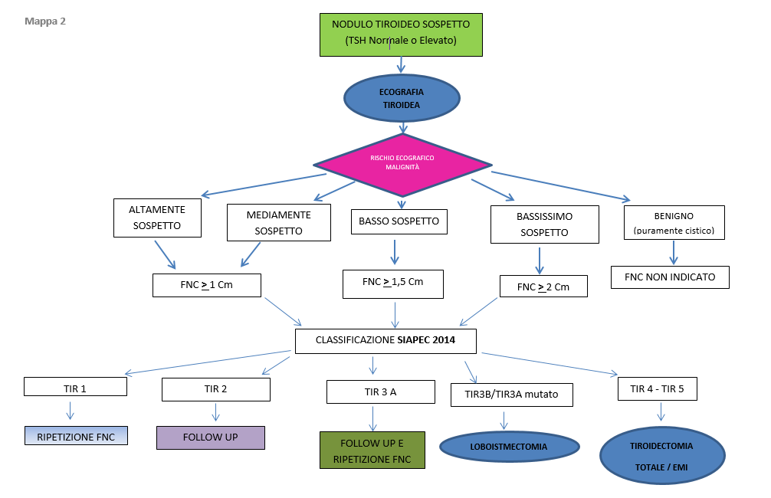
Se il paziente è portatore di una patologia nodulare in cui l’agoaspirato non è indicato e non vi siano fattori clinico strumentali di rischio, esce dal PDTA, e potrà seguito nell’ambito della Medicina Generale ovvero della Specialistica Territoriale.

La tab. 1 riassume gli esami di stadiazione per il carcinoma tiroideo non avanzato.
TIPOLOGIA DI ESAME | APPROPRIATEZZA
Ecografia loggia tiroidea delle stazioni linfonodali del collo | Appropriata
Valutazione calcitonina sierica | Appropriata
Fibrolaringoscopia | Appropriata
Agoaspirato ecoguidato linfonodi del collo con dosaggio HTG/calcitonina su eluato | Appropriata in casi selezionati

La tab. 2 riassume gli esami di stadiazione per il carcinoma tiroideo localmente avanzato e/o metastatico
TIPOLOGIA DI ESAME | APPROPRIATEZZA
Ecografia delle stazioni linfonodali del collo | Appropriata
TAC Total-body con e senza mdc | Appropriata
Fibrolaringoscopia | Appropriata
Esame spirometrico | Appropriata
Valutazione EGA | Appropriata
Valutazione endoscopica VADS | Appropriata
Ecografia addome | Appropriata in casi selezionati
PET-TAC total-body con FDG | Appropriata in casi selezionati
PET-TAC total-body con L-DOPA | Appropriata in casi selezionati
RM del collo e mediastino con mdc | Appropriata in casi selezionati
Scintigrafia ossea | Appropriata in casi selezionati
RX scheletro in toto | Appropriata in casi selezionati

Percorso terapeutico per persone con patologia tiroidea nodulare sospetta di malignità
Pazienti con patologia tiroidea nodulare sospetta o suggestiva per malignità (categorie citologiche TIR3B, TIR4, TIR5, TIR3A portatori di mutazioni genetiche alla biologia molecolare) saranno sottoposti a trattamento chirurgico. L’intervento sarà praticato un uno dei Centri di Chirurgia Endocrina delle Strutture afferenti al GOM.
Le modalità ed i tempi di ammissione alla terapia chirurgica possono essere i seguenti:
- Classe di priorità A (ricovero entro 30 gg dalla diagnosi/prenotazione)
- Pazienti con carcinoma anaplastico (immediato, entro una settimana dalla diagnosi);
- Pazienti della categoria TIR 5 con citologia coerente con carcinoma Midollare (TIR 5 MID) (qualsiasi T);
- Pazienti con citologia delle categorie TIR 5 – T2-T4
- Pazienti con citologia delle categorie TIR 4 – T2-T4
- Pazienti con carcinoma papillare o follicolare che presentino alla diagnosi metastasi locoregionali o a distanza;
- Classe di priorità B (ricovero entro 60 gg dalla diagnosi/prenotazione)
- Pazienti con citologia delle categorie TIR 5 T1
- Pazienti con citologia delle categorie TIR 4 T1
- Pazienti con citologia delle categorie TIR 3 B
- Pazienti con citologia TIR3 A (con mutazione)

- Classe di priorità C (ricovero entro 180 giorni dalla diagnosi/prenotazione)
- Pazienti con citologia TIR3 A (senza mutazione) T2 - T3

CHIRURGIA
L’estensione dell’atto chirurgico (tiroidectomia totale/lobo-istmectomia; linfectomia dei compartimenti centrali e laterali) sarà modulata in base alle caratteristiche del paziente seguendo le più aggiornate linee guida.
- Carcinoma differenziato
- La sola lobo-istmectomia tiroidea è un trattamento chirurgico iniziale adeguato per pazienti con carcinomi differenziati ≤ 1 cm, clinicamente localizzati a un lobo, senza evidenza di estensione extratiroidea o di malattia metastatica ai linfonodi (cN0) o pregressa irradiazione al collo.
- La tiroidectomia totale è indicata in pazienti con: carcinoma differenziato > 4 cm, malattia multifocale, metastasi linfonodali clinicamente evidenti, estensione extratiroidea macroscopica o metastasi a distanza.
- Ai pazienti con carcinoma differenziato della tiroide > 1 e < 4 cm senza evidenza di estensione extratiroidea e di metastasi linfonodali (N0) può essere proposta una lobo-istmectomia o tiroidectomia totale. Può essere preferibile la tiroidectomia totale per consentire il trattamento con iodio radioattivo e per migliorare accuratezza del follow-up o per preferenza del paziente
- La linfectomia nei casi di malattia linfonodale documentata o sospetta è sempre indicata .

- Carcinoma midollare della tiroide:
- Il trattamento chirurgico prevede la tiroidectomia totale e la dissezione del compartimento centrale.
- Linfoadenectomie più estese sono indicate in relazione ai valori preoperatori di calcitonina e all’imaging preoperatorio del collo.
In presenza di carcinoma midollare della tiroide è indispensabile il dosaggio preoperatorio delle catecolamine e metanefrine urinarie, per escludere la presenza di un feocromocitoma.
Il referto istologico definitivo dovrà essere reso disponibile entro 15/30 giorni dall’intervento. Esso è necessario per la stratificazione prognostica dei pazienti, dalla quale dipende la necessità di praticare o meno la terapia radio-metabolica, in caso di carcinomi differenziati della tiroide. Se l’intervento chirurgico è condotto internamente al centro di II livello, sarà cura del Case Manager o del medico afferente al GOM che ha preso in carico il paziente prenotare al momento della disponibilità dell’esame istologico definitivo una nuova visita, che sarà erogata entro 7 giorni, per consentire al GOM la definizione del successivo percorso di cura o follow-up. In caso di pazienti sottoposti ad intervento chirurgico presso strutture esterne al Centro di II livello, la Presa in Carico verrà comunque garantita entro 7 giorni dal primo contatto presso un GOM della Rete.
La gestione post-chirurgica (follow-up endocrinologico e oncologico ed eventuali ulteriori approcci terapeutici) andrà effettuata nei centri di I, II e III livello, su indicazione del GOM responsabile della Presa in Carico. Il ricorso ad ulteriore terapia (chirurgica, medico-nucleare, farmacologica) dovrà avvenire in tempi e con le modalità previste dalle più aggiornate linee guida del settore.
Nei pazienti sottoposti a lobectomia sarà indicata la totalizzazione del precedente intervento se i carcinomi presentano dimensioni >4 cm o estensione extratiroidea, variante istologica aggressiva e/o evidenza istologica di linfonodi sede di metastasi.
I pazienti a basso rischio includono i casi di tumore primitivo ≤4 cm (pT1-2) con patologia confinata alla tiroide (assenza di coinvolgimento del tessuto peritiroideo e delle strutture cervicali e di metastasi a distanza), assenza di linfoadenopatie laterocervicali metastatiche o quando presenti di numero<5 e micrometastasi (<0.2 cm) ed in assenza di caratteristiche istologiche sfavorevoli (varianti aggressive ed evidenza di invasione vascolare). Per questa tipologia di pazienti la terapia radio-metabolica non è indicata se non in casi selezionati. Per i pazienti a rischio intermedio (istologia aggressiva, coinvolgimento linfonodale per un numero di linfonodi >5 con dimensioni comprese tra 0.2 e 3 cm, invasione microscopica dei tessuti peritiroidei, presenza di mutazione BRAF v600E) e ed alto rischio (tumore primitivo >4 cm, invasione macroscopica dei tessuti peritiroidei, presenza di metastasi linfonodali >3 cm e/o di metastasi a distanza) sussiste invece indicazione a praticare terapia radio-metabolica (Mappa 3).

La terapia radio-metabolica, laddove indicata, sarà praticata in centri di II-III livello afferenti al GOM secondo le modalità e le tempistiche approvate dalle più recenti linee guida.
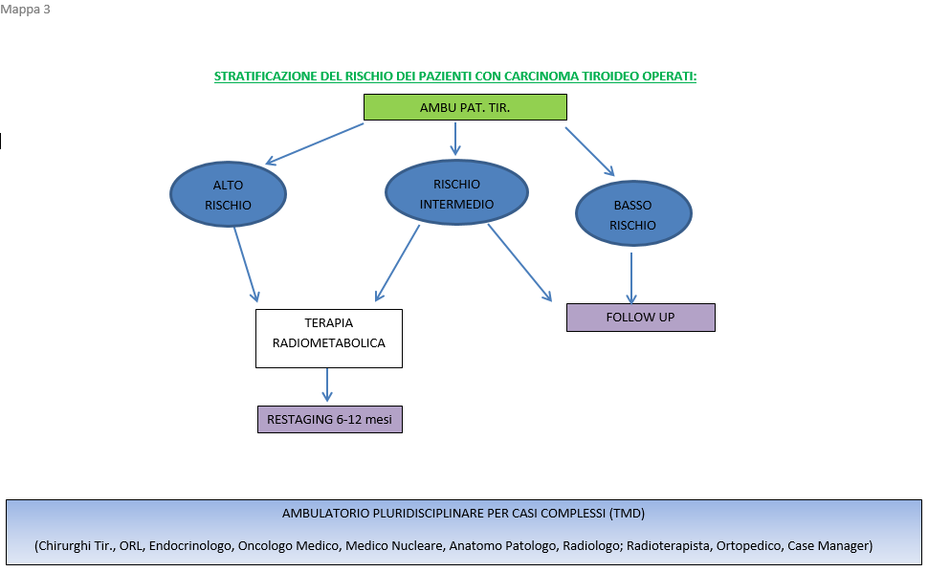

Percorso terapeutico per persone con cancro tiroideo avanzato
Nel 10-15% dei pazienti affetti da carcinoma tiroideo differenziato (papillifero e follicolare), la forma di gran lunga più frequente di cancro tiroideo, si sviluppa una malattia avanzata, loco-regionale e/o metastatica a distanza. In circa la metà di questi pazienti la neoplasia perde la sensibilità al radio-iodio, rendendo inefficace la terapia radio-metabolica. Il carcinoma differenziato tiroideo iodo-refrattario rappresenta un’entità clinica indipendente con una prognosi sfavorevole, infatti, i tassi di sopravvivenza a 10 anni sono del 10% ed il tempo di sopravvivenza mediano è di 2.5-3.5 anni. Fino a pochi anni fa il carcinoma differenziato iodo-refrattario veniva trattato unicamente con polichemioterapia o monochemioterapia, impiegando regimi contenenti antracicline (cisplatino-doxorubicina) o taxani (carboplatino-paclitaxel), ottenendo una percentuale di risposte obiettive variabile dal 5 al 15%. Data la sostanziale chemioresistenza di tale patologia, negli ultimi 5-10 anni sono stati disegnati ed espletati diversi studi clinici con terapie a bersaglio molecolare specifico, allo scopo di migliorare l’efficacia della terapia sistemica e di ottenere un miglior tasso di risposte obiettive. Ad oggi, gli inibitori tirosino-chinasici sorafenib e lenvatinib, sono stati approvati per il trattamento dei carcinomi tiroidei differenziati (papillifero e follicolare) iodio-refrattari in fase avanzata in prima linea. Tali farmaci sono inibitori, non selettivi, di diversi enzimi esercitanti attività tirosin-kinasica, fortemente coinvolti nell’incremento dell’attività proliferativa delle cellule tumorali. Pertanto, tali farmaci esercitano, in ultima analisi, un’attività antiproliferativa, Essi, in particolare, inibiscono l’azione di tirosin kinasi quali B-RAF, Raf-1, RET, c-kit, Flt-3. Il più recente dei suddetti farmaci (il lenvatinib) ha uno spettro d’azione più ampio, essendo capace di inibire anche RET e c-Kit. Sia il sorafenib che il lenvatinib esercitano inoltre attività anti angiogenica, inibendo la neoformazione di capillari e vasi intratumorali (che “nutrono” il tumore) attraverso il blocco dei recettori del VEGF e del recettore beta del PDGF. Suddetti farmaci vanno impiegati in caso di comprovata iodo-refrattarietà (somministrazione pregressa di 600 mCi di Iodio-131, assenza di fissazione del radio-iodio da parte di una o più metastasi radiologicamente evidenti, progressione di malattia nei 6-12 mesi dopo la somministrazione del radio-iodio) ed in presenza di documentata progressione radiologica o clinica di malattia. Recentemente l’AIFA ha approvato per l’uso in seconda linea, a fallimento con Lenvatinib, anche il Cabozantinib. Quest’ultimo è un inibitore di tirosin chinasi avente un meccanismo d’azione simile ma non identico al Lenvatinib, bloccando anche la chinasi c-MET. Di recente approvazione, in pazienti presentanti attivazione di RET (geni di fusione) sono gli inibitori specifici dei riarrangiamenti di RET (Selpercatinib). Questi ultimi farmaci a bersaglio molecolare specifico hanno un’attività nettamente superiore al Lenvatinib e Cabozantinib ed uno spettro di tossicità significativamente inferiore ( TAB 3)
Tab 3
Il 4-17% dei pazienti con carcinoma midollare tiroideo presenta metastasi a distanza già al momento della diagnosi, il 18-38% sviluppa patologia metastatica dopo avere ottenuto remissione chirurgica. I pazienti aventi diagnosi di malattia metastatica presentano una prognosi sfavorevole, con una percentuale di sopravviventi a 10 anni del 10%. Negli ultimi anni, due farmaci inibitori tirosino-chinasi con attività non selettiva sono stati approvati anche per il trattamento delle forme metastatiche di carcinoma midollare in prima linea, il vandetanib ed il cabozantinib. Entrambi agiscono inibendo la chinasi RET ed i recettori del VEGF; il cabozantinib ha come ulteriore bersaglio la chinasi c-MET. Tali farmaci andrebbero utilizzati solamente in presenza di patologia in evidente progressione radiologica e/o clinica, in presenza di grosso volume tumorale (tumor burden) e soprattutto, in pazienti con progressione di malattia sintomatica. Anche nel caso dei MTC, in pazienti che presentano la mutazione di RET è indicato l’inibitore selettivo di RET Selpercatinib.
La gestione di questi sottogruppi di pazienti sarà effettuata all’interno di Centri selezionati del GOM, con comprovata esperienza nella gestione di questo tipo di terapie e nella valutazione con Team multidisciplinare (TMD) ( Tab 4).

Tab 4

Un cenno a parte merita il carcinoma anaplastico della tiroide, il quale sebbene molto raro (1 caso su milione di abitanti) rappresenta anche la forma più grave. Il carcinoma anaplastico della tiroide insorge generalmente nell’anziano, e si manifesta con sintomi acuti e rapidamente evolutivi dovuti all’infiltrazione/pressione della massa tumorale sulle strutture vascolari e/o anatomiche del collo. Sintomi d’esordio più frequenti sono la compressione tracheale con dispnea rapidamente ingravescente, sanguinamento e massa palpabile rapidamente evolutiva. Non di rado, alla diagnosi, il carcinoma anaplastico si presenta metastatico. Il trattamento di tali forme di tumore tiroideo è multidisciplinare, dal momento che dati estrapolati da letteratura scientifica hanno evidenziato un incremento della sopravvivenza in pazienti trattati con tutte e tre le metodiche terapeutiche disponibili, ossia la chirurgia seguita da radioterapia a fasci esterni a scopo adiuvante associata indi a chemioterapia (Tab 3). Storicamente gli unici regimi in grado di ottenere una seppur minima citoriduzione sono stati quelli contenenti antracicline (cisplatino-doxorubicina) e taxani (carboplatino- taxolo). Dal primo marzo 2023, l’Aifa ha però approvato l’utilizzo di Dabrafenib-Trametenib nei pazienti con carcinoma anaplastico in presenza di mutazione BRaf V600E o V600k. In caso di assenza di mutazione, le linee guida internazionali consigliano comunque di ricercare la presenza di eventuali mutazioni/fusioni di RET e riarrangiamenti di ALK per eventuale uso (sec. L. 648/96) di altri inibitori selettivi.( Tab 5)
Allo stesso modo è incoraggiata dalla letteratura mondiale la valutazione di PDL-1 per eventualmente eleggere sempre in 648 il paziente a terapia combinata con lenvatinib + pembrolizumab.
Tab 5
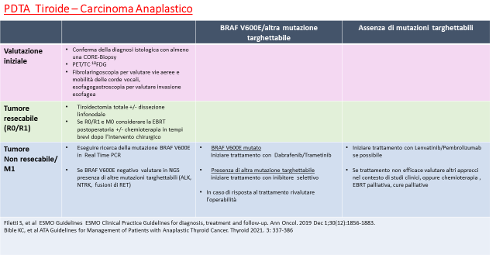

Valutazione multidisciplinare (VM)
Il GOM deve essere composto come minimo dalle seguenti professionalità: chirurgo (con esperienza nel trattamento chirurgico del carcinoma tiroideo), endocrinologo, medico nucleare, radiologo, patologo, oncologo medico, radioterapista e case manager. La VM è indicata nel caso di CDT nei casi avanzati, complessi e/o recidivi e/o metastatici.
Il case manager garantisce il rispetto delle tempistiche pianificate/previste nel PDTA in tutte le varie fasi della malattia. Il meeting è il momento in cui avviene la discussione multidisciplinare dei casi clinici riferiti dai diversi centri della ROC, con l’intento di definire la diagnosi e lo stadio della malattia, cui segue la formulazione della strategia terapeutica con indicazioni precise sull’approccio chirurgico, radioterapico, sulle terapie oncologiche sistemiche con valutazione della relativa risposta, sugli eventuali approcci riabilitativi, cure simultanee, di supporto e di follow-up, in rapporto a linee guida condivise. Il team fornisce inoltre secondi pareri su richiesta dei medici curanti.
Gli incontri multidisciplinari, la cui frequenza deve essere almeno mensile, prevedono l’utilizzo di un formato attraverso il quale condividere per via telematica le informazioni essenziali sul paziente, prima della riunione, e le successive decisioni e costituirà il data base di raccolta dati di tutti i pazienti che verranno via via discussi in riunione multidisciplinare. Lo stesso database potrà costituire l’elemento di verifica del numero di pazienti proposti in discussione, delle unità operative di afferenza dei pazienti, delle caratteristiche dei pazienti, delle decisioni prese e dell’eventuale scostamento dalle decisioni stesse nel percorso terapeutico del paziente. Tali informazioni saranno trascritte come esito della discussione multidisciplinare in cartella clinica da parte del medico referente del paziente o del case manager, e comunicate al paziente e al medico curante.

RUOLO DELLA RADIOTERAPIA
Il ruolo della Radioterapia è limitato ai pazienti ad alto rischio, e dipende dallo stadio clinico di malattia e dal tipo istologico, anche se il suo reale utilizzo rappresenta una problematica tutta da discutere.
Le principali linee Guida Internazionali concordano sul fatto che la Radioterapia adiuvante dovrebbe essere considerata nei seguenti casi:
- Malattia localmente avanzata o con estensione extra tiroidea non sensibile alla terapia Radio metabolica
- Malattia residua
- Tumori recidivi non sensibili alla terapia Radio metabolica e dove un ulteriore intervento chirurgico sarebbe inefficace o troppo demolitivo.
- Ruolo palliativo (sanguinamenti locoregionali, metastasi a distanza).
L’uso della radioterapia adiuvante nei Tumori differenziati e midollari della Tiroide ha mostrato, in differenti studi clinici, un vantaggio nella PFS (Sopravvivenza Libera da progressione) a 4 anni in pazienti sottoposti a chirurgia non radicale o in stadio clinico avanzato rispetto ai pazienti non trattati con RT adiuvante.
Nei pazienti affetti da Ca anaplastico della tiroide inoltre vi è un notevole incremento della PFS con una tendenza alla sopravvivenza mediana superiore in pazienti sottoposti a EBRT a dosi superiori ai 30Gy.
Il trattamento radioterapico dovrebbe essere avviato nel più breve tempo possibile, rispettando almeno le due tre settimane successive all’intervento chirurgico.
I volumi da irradiare sono i seguenti:
CTV 1 aree ad alto rischio quindi letto operatorio, compartimento linfonodale coinvolto con coinvolgimento extracapsulare.
CTV 2 aree a rischio intermedio: letto chirurgico e aree linfonodali senza extracapsularità.
CTV 3 aree a basso rischio: livelli linfonodali II-VI omolaterali alla lesione o bilaterali se estensione della malattia a tutta la ghiandola.
I seguenti volumi vengono espansi di 3-5 mm in modo da ricavare i relativi PTV.
I piani di cura della moderna RT prevedono utilizzo di Tecniche IMRT/VMAT in modo da conformare al meglio i fasci di trattamento sulle aree bersaglio, riducendo al massimo la dose agli organi a rischio.
In pazienti con buon P.S. si possono effettuare trattamenti con frazionamento convenzionale che prevedono dosi di 2 Gy pro die per 5 frazioni settimanali, o metodiche di iperfrazionamento accelerato con dosi di 1.5-1.6 Gy 2 volte al die 5 volte alla settimana sino al raggiungimento di 50-60 Gy totali.
Nei pazienti che presentano una istologia aggressiva come le forme Anaplastiche, le dosi giornaliere possono essere più elevate a seconda della finalità con la quale si è data indicazione alla Radioterapia, e se non è stato effettuato l’intervento chirurgico.
In questo caso le dosi possono variare dai 2 sino ai 4 Gy giornalieri, con dosi totali che possono variare dai 60 Gy con frazionamento convenzionale ai 30 Gy sino ai 40 Gy per trattamenti ipofrazionati.

Percorso di FOLLOW-UP post-chirurgico STRATIFICAZIONE PROGNOSTICA INIZIALE
Dopo l’intervento chirurgico, è necessario effettuare una stratificazione prognostica sulla base dei dati clinico-patologici disponibili in questa fase. Tale valutazione prognostica è essenziale soprattutto per valutare l’indicazione alla terapia radio-metabolica, nel caso di carcinoma differenziato della tiroide. La stadiazione AJCC/TNM (AJCC VIII edizione) è stata costruita per predire la sopravvivenza. La classificazione ATA è invece stata costruita per valutare il rischio di recidiva/persistenza di malattia. Data la bassa mortalità correlata a questo tipo di tumore, la classificazione ATA è universalmente considerata il gold-standard per la classificazione prognostica iniziale. Tale sistema, come riportato nella tabella successiva, individua pazienti a rischio basso/intermedio/alto di ricorrenza/persistenza di malattia. Le variabili prese in considerazione sono l’estensione di patologia (confinata alla tiroide, estensione loco-regionale o metastasi a distanza), le caratteristiche istologiche (istotipo tumorale e grado di invasione vascolare), la presenza di malattia morfologica residua .

ABLAZIONE TIROIDEA POST-CHIRURGICA CON RADIOIODIO: INDICAZIONI COMUNI E SELETTIVE
• L'indicazione all'ablazione post-chirurgica del residuo tiroideo con radioiodio va posta sia sulla base della stadiazione AJCC/UICC (VIII edizione), sia del Sistema di stratificazione iniziale del rischio proposto dall'ATA (utili rispettivamente per la previsione della mortalità per malattia e del rischio di recidiva e/o persistenza di malattia).
L’indicazione potrebbe anche basarsi sullo stato di malattia post-operatorio valutato attraverso il dosaggio della tireoglobulina (in corso di terapia con ormoni tiroidei) e della ecografia del collo.
In casi selezionati, possono trovare indicazione altre procedure di imaging.

• Nei pazienti a basso rischio ATA (T1a-b N0-X/M0-X), l'ablazione RAI del residuo non è generalmente raccomandata dopo la tiroidectomia. Tuttavia, in singoli casi, particolari aspetti clinici ed organizzativi potrebbero portare a considerare la possibilità di ablazione RAI del residuo tiroideo.
• Nei pazienti con rischio ATA intermedio o basso-intermedio (T1-2, N1a-N1b, M0-X) l'ablazione RAI del residuo dovrebbe essere generalmente considerata, in particolare in pazienti con caratteristiche sfavorevoli quali l'età avanzata, i tumori di grandi dimensioni, la presenza di linfonodi macroscopicamente o clinicamente evidenti, di estensione extralinfonodale, di istologia aggressiva o invasione vascolare.
• Nei pazienti ad alto rischio o rischio intermedio-alto (T3-4, qualsiasi N, qualsiasi M) la ablazione RAI è di regola raccomandata dopo la tiroidectomia totale.
Preparazione per l'ablazione con radioiodio
• Nei pazienti con DTC a rischio ATA basso e intermedio senza coinvolgimento estensivo dei linfonodi, la preparazione con stimolazione TSH umano ricombinante (rhTSH) è una valida alternativa alla sospensione del trattamento con ormone tiroideo (THW).
• Nei pazienti con DTC ad alto rischio ATA e ad alto rischio di mortalità e morbidità correlati alla
malattia, sono necessari dati più controllati provenienti da studi a lungo termine per raccomandare
l'uso routinario di rhTSH.
• Nei pazienti con DTC di qualsiasi livello di rischio che presentino una significativa comorbidità medica o psichiatrica che non possono tollerare l'ipotiroidismo o non sono in grado di ottenere un'elevazione di TSH in sospensione di terapia con L-tiroxina, la preparazione con rhTSH dovrebbe essere presa in considerazione.

SELEZIONE DELL'ATTIVITÀ PIÙ APPROPRIATA DI RADIOIO PER L'ABLAZIONE DEL RESIDUO
Nei pazienti con carcinoma della tiroide a basso rischio, è generalmente utilizzata la ablazione del residuo con una bassa attività di radioiodio (30-50 mCi) essendo le basse attività efficaci quanto quelle più elevate nell’ottenere un’ablazione completa. La somministrazione di attività più elevate (100 mCi o più) dovrebbero essere considerate per i pazienti ad alto rischio di malattie persistente/ricorrente, quando la somministrazione è intesa in termini di terapia adiuvante o per pazienti non sottoposti a tiroidectomia totale.
Entro 7-8 giorni dopo la somministrazione di radioiodio a scopo ablativo/terapeutico i pazienti saranno inviati a praticare una scintigrafia total-body post terapia integrata, se disponibile, con acquisizione SPECT/TC nelle regioni di eventuali aree di accumulo dello Iodio radioattivo, a scopo stadiativo.

RI-STRATIFICAZIONE IN BASE ALLA RISPOSTA ALLA TERAPIA
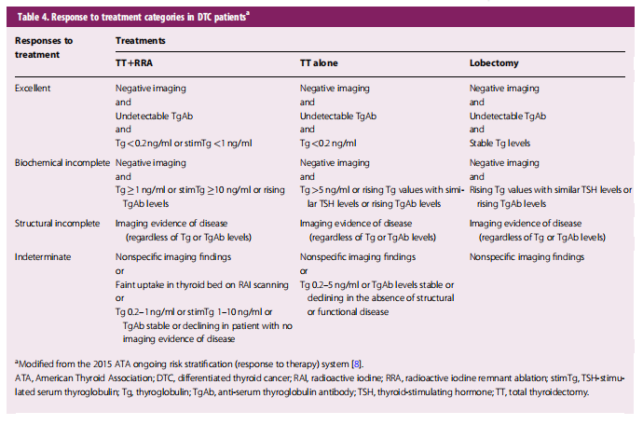
A distanza di 6-12 mesi dalla terapia iniziale (chirurgia con o senza terapia radio-metabolica) è necessario effettuare un re-staging prognostico basato sulla risposta al trattamento, come riportato nelle tabelle successive ^{,8}. Tale rivalutazione prognostica riconosce come indagini cardine: la valutazione (basale o eventualmente dinamica) dei marcatori tumorali Tg ed AbTg; la presenza di malattia morfologicamente evidente valutata, nella maggior parte dei casi, mediante ecografia collo ma anche attraverso scintigrafia diagnostica con I-131 e (nei pazienti classificati ad alto rischio di recidiva/persistenza secondo classificazione ATA) attraverso le varie metodiche di radiologia tradizionale (TAC, RMN) e medico-nucleare (Scintigrafia diagnostica con I-131, PET-18FDG).

Dalla combinazione fra valutazione prognostica iniziale e risposta alla terapia iniziale deriverà la modalità di follow-up (tempi ed esami diagnostici) ed anche il livello consigliato di soppressione del TSH, secondo gli schemi seguenti
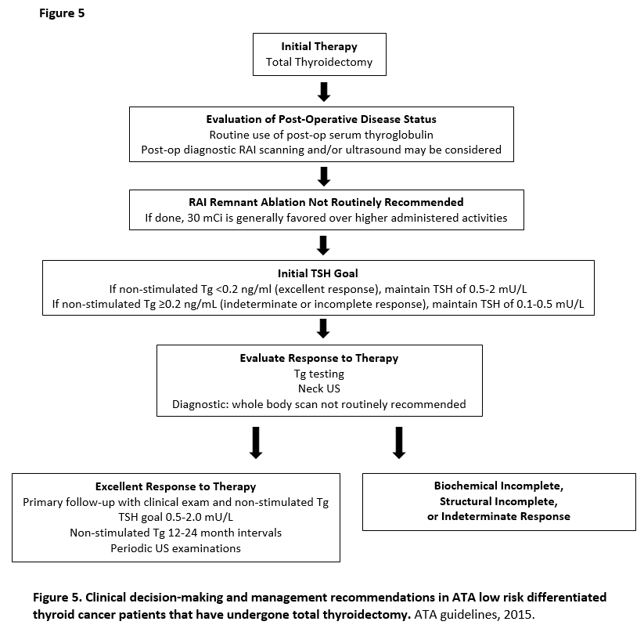
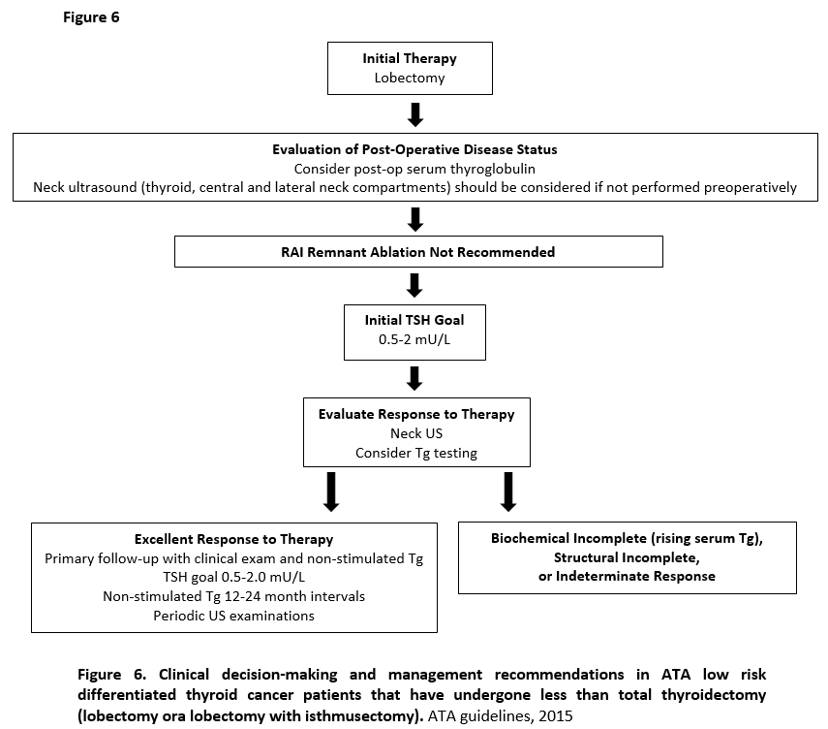

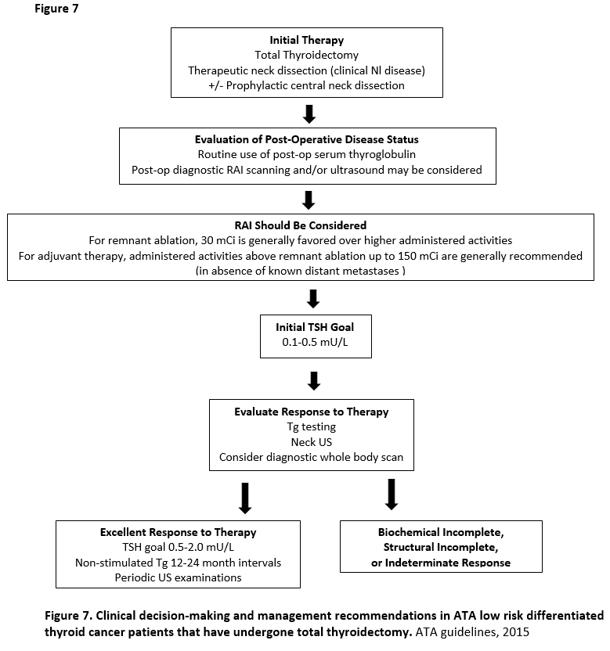

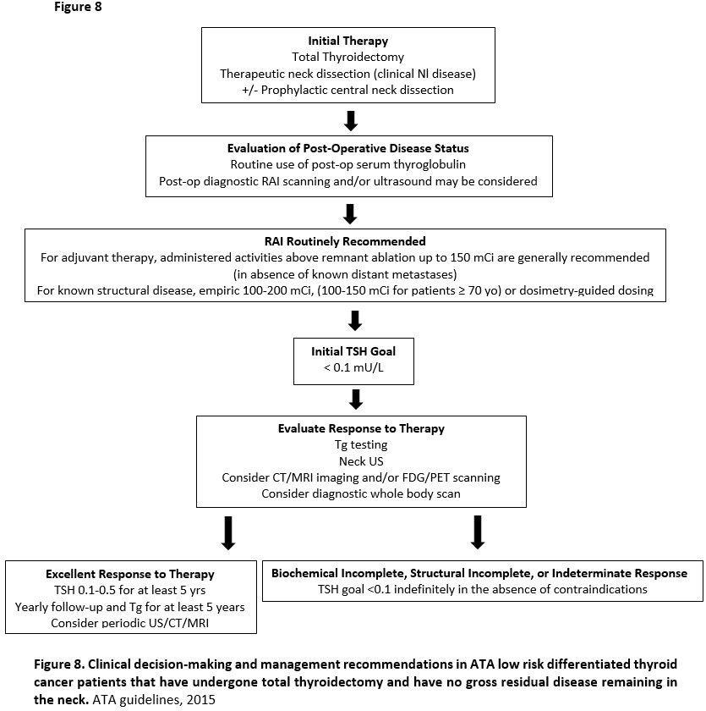

CURE PALLIATIVE

La attivazione dei percorsi di cure palliative non è riservata esclusivamente ai pazienti in fase di terminalità. Il sistema della ROC intende seguire il modello della simultaneous care con la collaborazione delle 7 ASL. È opportuno che tale attività sia svolta da un team cross-funzionale, costituito da oncologo medico, terapista del dolore in collaborazione con i servizi Cure Palliative, competenti territorialmente in base alla residenza del paziente e della famiglia. Tali percorsi sono attivabili attraverso la piattaforma ROC.

Viene considerato non appropriato un trattamento antitumorale palliativo entro 30 giorni prima del decesso o un trattamento chirurgico nell’arco dello stesso tempo quando questo non sia rivolto a migliorare la qualità di vita del paziente. È opportuno costituire un team cross-funzionale, costituito da oncologo medico, terapista del dolore ed attivare i servizi Cure Palliative, competenti territorialmente in base alla residenza del paziente e della famiglia attraverso la piattaforma ROC, per istruire l’iter di cure versus dolore e palliazione da terminalità.

I criteri generali per la definizione di malattia terminale sono:

Terapeutico: esaurimento/assenza o inutilità delle terapie oncologiche per la cura del tumore, o rifiuto da parte del malato.

Clinico: presenza di un quadro clinico che comporta limitazioni dell’autonomia e un frequente bisogno di cure mediche, caratterizzato da un Indice di Karnofsky < 50.

-Prognostico: previsione di sopravvivenza < 6 mesi

Quando la malattia è in fase terminale, il Responsabile del Team Multidisciplinare Ospedaliero che comprende, tra gli altri, l'oncologo ed il palliativista detterà precise indicazioni affidando attraverso la piattaforma ROC il paziente ed il nucleo familiare all’U.O. Cure Palliative Domiciliari, competenti per territorio, per la presa in carico con programmi di assistenza domiciliare, disponendo il ricovero presso un Hospice per un programma di assistenza palliativa residenziale.

Per il presente PDTA si è tenuto conto delle più recenti linee guida nazionali (SIE, AIOM) ed

Internazionali (ATA, ESMO, NCCN).

Attivazione Hospice - piattaforma ROC

Il case manager su indicazione medica può richiedere l’attivazione dell’Hospice tramite la piattaforma ROC. La richiesta è rivolta non solo ai pazienti in ricovero ordinario ma anche ai pazienti day hospital ed ambulatoriali. La richiesta viene valutata e confermata dal Centro delle Cure palliative dell’ASL del paziente così da procedere entro 48 ore successive al ricovero presso un Hospice pubblico o convenzionato della stessa ASL. In caso in cui non c’è disponibilità di Hospice nell’ASL del paziente, l’ASL si fa carico del paziente ed entro 48 ore successive programma il ricovero presso un Hospice pubblico o convenzionato di un’altra ASL.
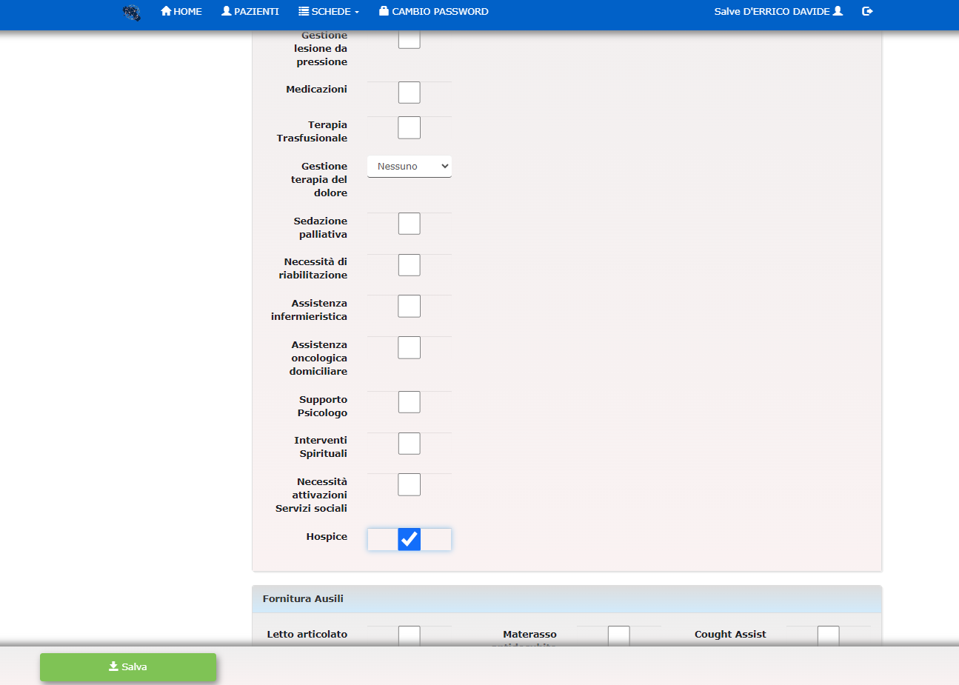

Procedura generale di funzionamento dei GOM

Le attività del GOM
Le attività del GOM si basano sul principio della multidisciplinarietà ovvero quella di prevedere fin dall’inizio del percorso assistenziale il coinvolgimento di tutte le figure professionali competenti per quella patologia In tal modo è possibile attuare una piena sinergia tra gli operatori, volta a definire in modo coordinato ed in un tempo unico il percorso ottimale per ogni singolo paziente.
I casi vengono discussi dai gruppi multidisciplinari in maniera sistematica e calendarizzata, al fine di delineare la miglior strategia terapeutica e le fasi della sua attuazione, alla luce dei Percorsi Diagnostico Terapeutici e Assistenziali (PDTA) più aggiornati (DD n 626 del 29/09/2023 della Regione Campania).
I pazienti che vengono discussi sono coloro che hanno una neoplasia con prima diagnosi o con sospetto diagnostico o che necessitano di ulteriori valutazioni nel corso dell’iter terapeutico.
I GOM creano percorsi dedicati per i pazienti GOM che necessitano di valutazione diagnostica al fine di scegliere in breve tempo la miglior indicazione diagnostica-terapeutica.
Tra le varie attività del case manager su indicazione medica è possibile attivare l’Assistenza Domiciliare Integrata nelle fasi successive.

Percorso diagnostico per alcuni GOM
Alcuni GOM hanno organizzato degli slot per prestazioni diagnostiche ambulatoriali (con impegnativa) per i pazienti in valutazione GOM.
Le richieste vanno fatte solo dai case manager. Il case manager riceve la data e avverte il paziente. La responsabilità delle richieste è del responsabile del GOM.

Prenotazione diagnostica GOM sulla piattaforma
Il case manager su indicazione medica, con le proprie credenziali, prenota esami diagnostici necessari per la valutazione del paziente GOM utilizzando il percorso dedicato. Il case manager contatta il paziente per informarlo sulla data e sulle modalità che necessita l’esame richiesto (quale impegnativa, eventuale premedicazione ecc.)

Primo contatto con il paziente
Come definito per tutta la Rete Oncologica regionale, nel sospetto clinico di patologia oncologica, i pazienti afferiranno perché indirizzati dal proprio medico di Medicina Generale (MMG), da un medico di I livello di un centro oncologico di II livello [Centro Oncologico Regionale Polispecialistico (CORP) o Centro Oncologico di Riferimento Polispecialistico Universitario o a carattere Scientifico (CORPUS)] o medico dell’ASL.
L’invio del paziente ai GOM può avvenire a seguito di visita da parte di un medico del centro oncologico o direttamente da altri centri o dai medici del territorio. La visita sarà svolta entro sette giorni, Il case manager prenota la visita e avvisa il paziente. Sarà cura del GOM indirizzare il paziente alla fase di percorso diagnostico-terapeutico appropriata, in base alla tipologia di neoplasia ed alla stadiazione.

Presa in carico del paziente
La Presa in Carico del paziente nella sua globalità prevede l’integrazione di più professionisti
Il case manager prenota la visita ed avvisa il paziente. La richiesta di visita al GOM per pazienti non afferenti al CORP/CORPUS di riferimento avviene attraverso la piattaforma della Rete Oncologica Campana. Il case manager del GOM prende in carico il paziente, verifica che i dati inseriti nella scheda paziente siano completi, lo conduce alla visita multidisciplinare e segue il percorso diagnostico terapeutico come previsto dal PDTA regionale.
Il paziente effettuerà la prima visita necessaria per l’inquadramento del problema presso un ambulatorio dedicato entro 7 giorni dalla segnalazione.

La riunione multidisciplinare
La riunione multidisciplinare del GOM avviene in maniera sistematica (una volta a settimana o ogni quindici giorni) e calendarizzata (sempre la stessa ora e giorno della settimana). Il GOM prima della pandemia avveniva raggruppando i membri del Core Team ed il case manager in una stanza adibita per il GOM, ora la discussione avviene in molti casi in maniera telematica

Comunicazione al paziente
La comunicazione al paziente ha un ruolo fondamentale. Il case manager avvisa e spiega le modalità per le visite e gli eventuali esami diagnostici richiesti dal GOM, informa il paziente della data visita post-GOM e comunica con il medico l’indicazione diagnostica-terapeutica data dal GOM.

Verbali
Il referto del GOM è un documento che attesta dopo la valutazione del gruppo multidisciplinare la miglior indicazione diagnostico-terapeutica. Il verbale è composto dall’anagrafica, patologie concomitanti, terapie in corso ed anamnesi oncologica del paziente compilati dal case-manager o dal medico proponente. Durante il GOM vengono segnalati nel referto le valutazioni, l’indicazione e il programma. Una volta completato il referto con l’effettiva indicazione terapeutica, viene stampato e firmato dai membri che hanno discusso il caso (o per centri che effettuano riunioni telematiche per problematiche COVID viene stampato e firmato dal coordinatore del GOM e dal case-manager). Il case manager dopo la conclusione carica il referto sulla piattaforma della Rete Oncologica Campana per renderli disponibili per i MMG e medici invianti

Chiusura scheda - piattaforma ROC
La scheda della Rete Oncologica Campana di ogni paziente deve essere chiusa con l’indicazione finale del GOM che è possibile scegliere tra i diversi tipi di completamento presenti in piattaforma ROC. Il case manager ha il ruolo di chiuderla e di compilare gli indicatori richiesti.
Aperta la schermata e selezionata la voce “chiusura” il case manager procede alla compilazione degli indicatori richiesti.
Visita GOM: si intende la prima discussione multidisciplinare del paziente
Fine stadiazione: si inserisce la data di esami diagnostici richiesti dal GOM, se non sono stati richiesti esami la data della fine stadiazione corrisponde alla data della visita GOM.
Intervento chirurgico: è necessario compilarla solo con i pazienti con indicazione a chirurgia con la data dell’intervento.
Data completamento: è la data dell’ultima visita GOM dove è stata decisa l’indicazione terapeutica.
Tipi di completamento: bisogna selezionare l’indicazione data tra i campi della piattaforma. Tipi di completamento sono: Follow-up, Chemio, Radio, Chemio-Radio, Ormonoterapia, Immunoterapia, Target therapy, Chirurgia, Sorveglianza clinico-strumentale, Indicazione al percorso oncogenetico, Non indicazione al percorso oncogenetico, Terapia radiorecettoriale (PRRT) e Ormonoterapia/Radioterapia.
Data di inizio terapia: la data in cui i pazienti inizia il trattamento
Data decesso: la data del decesso del paziente avvenuta prima dell’indicazione del GOM.
Deviazioni rispetto alle Linee Guida: il GOM da indicazione che differisce dalle normali linee guida (es. per età avanzata, comorbilità ecc)
Fuori Rete Regionale: il paziente vuole essere seguito extra-regione
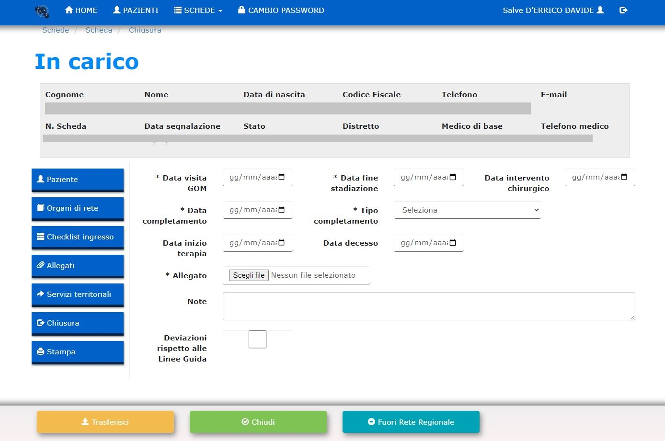

Per chiudere la scheda dopo la compilazione degli indicatori di chiusura, è obbligatorio caricare nella Diagnosi di dimissione il referto della discussione GOM in formato pdf e solo dopo procedere alla chiusura della scheda.

Continuità territoriale, Attivazione ADI attraverso la piattaforma ROC
Il case manager su indicazione medica può richiedere l’attivazione della continuità territoriale e dell’Assistenza Domiciliare tramite la piattaforma ROC utilizzando la scheda servizi. Tale richiesta può avvenire sia per pazienti ancora in trattamento oncologico che per paziento non più in cura
In accordo con le sette ASL è stata inserita un’unica scheda dei servizi, che include le informazioni cliniche del paziente e le prestazioni richieste, così da facilitare e migliorare la presa in carico del Territorio.
In piattaforma c’è anche la possibilità di richiedere la fornitura di ausili (letto articolato, materasso antidecubito, cought assist, ventilazione meccanica a lungo termine deambulatore e comunicatore). Ai fini della richiesta è obbligatorio allegare la relazione clinica del GOM e compilare in modo completo la scheda di seguito riportata in modalità informatizzata.
Tramite la piattaforma il GOM richiedente ha la possibilità di verificare la effettiva avvenuta presa in carico dal Territorio. Il MMG inviante al GOM riceverà informativa attraverso la stessa piattaforma.

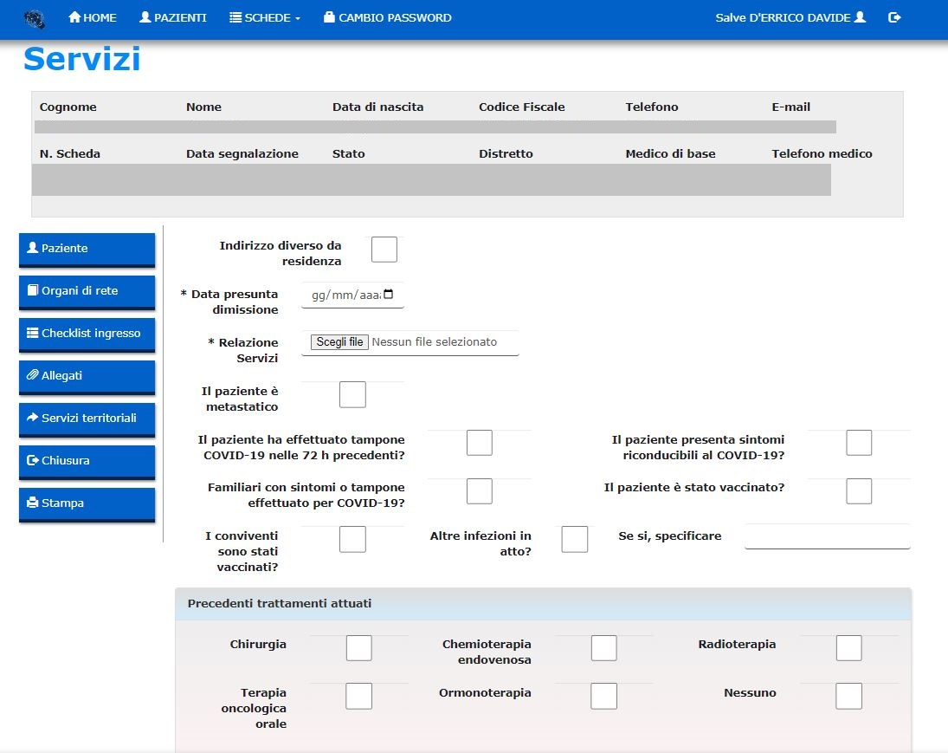
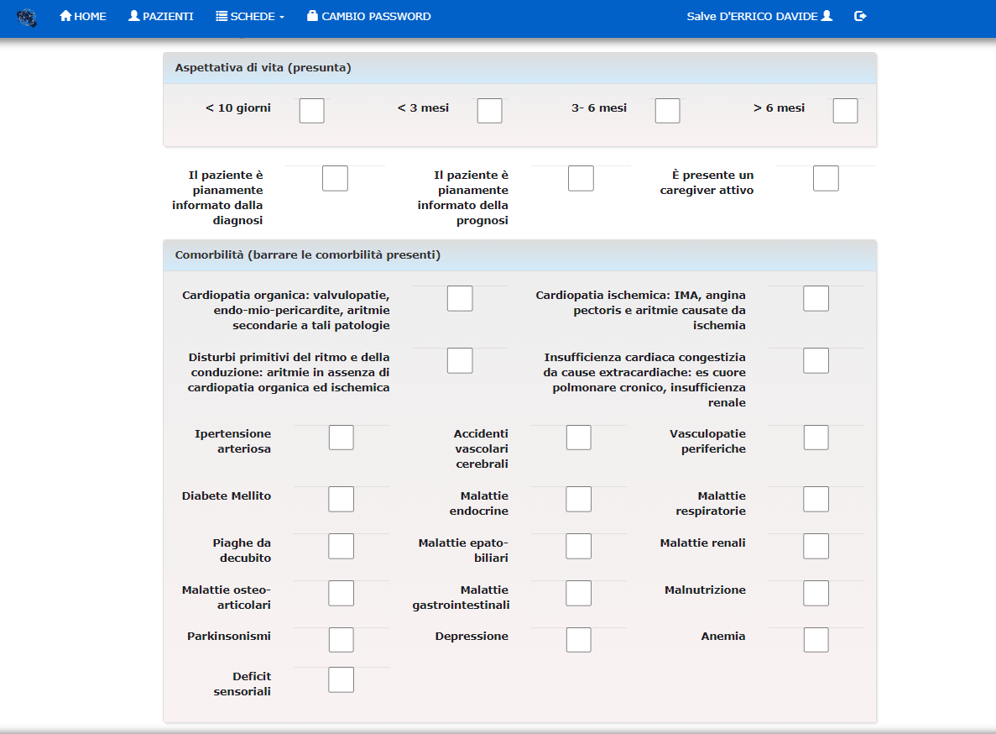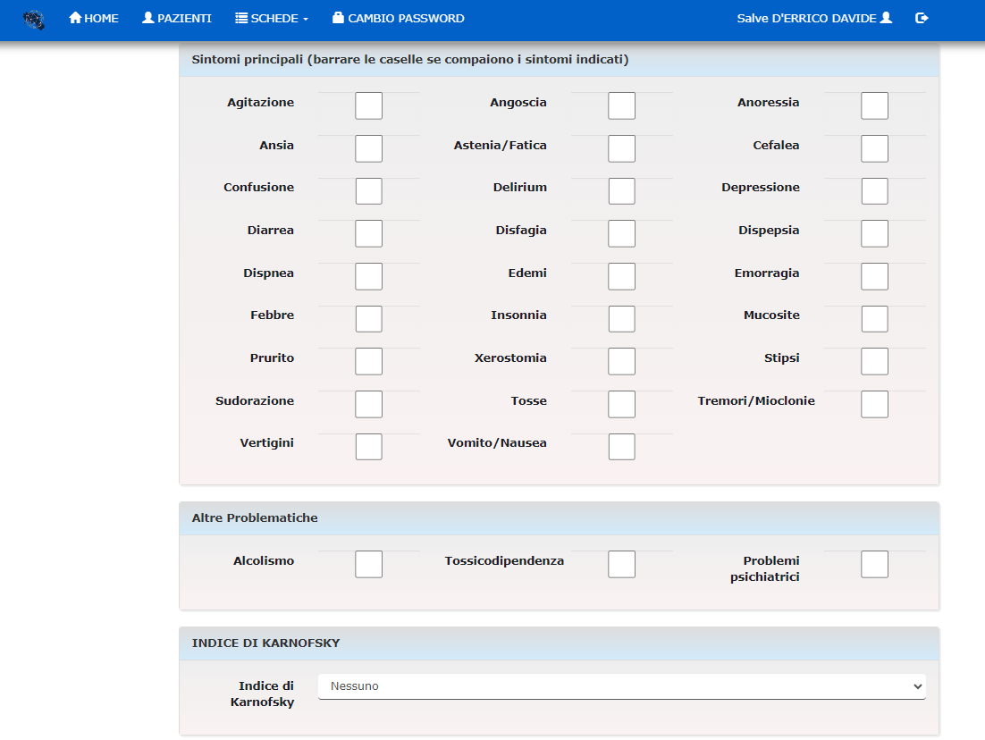

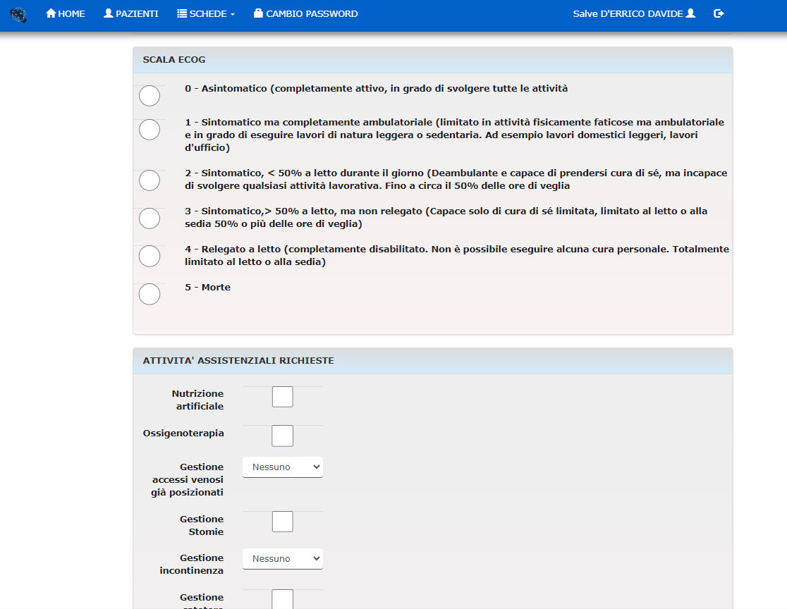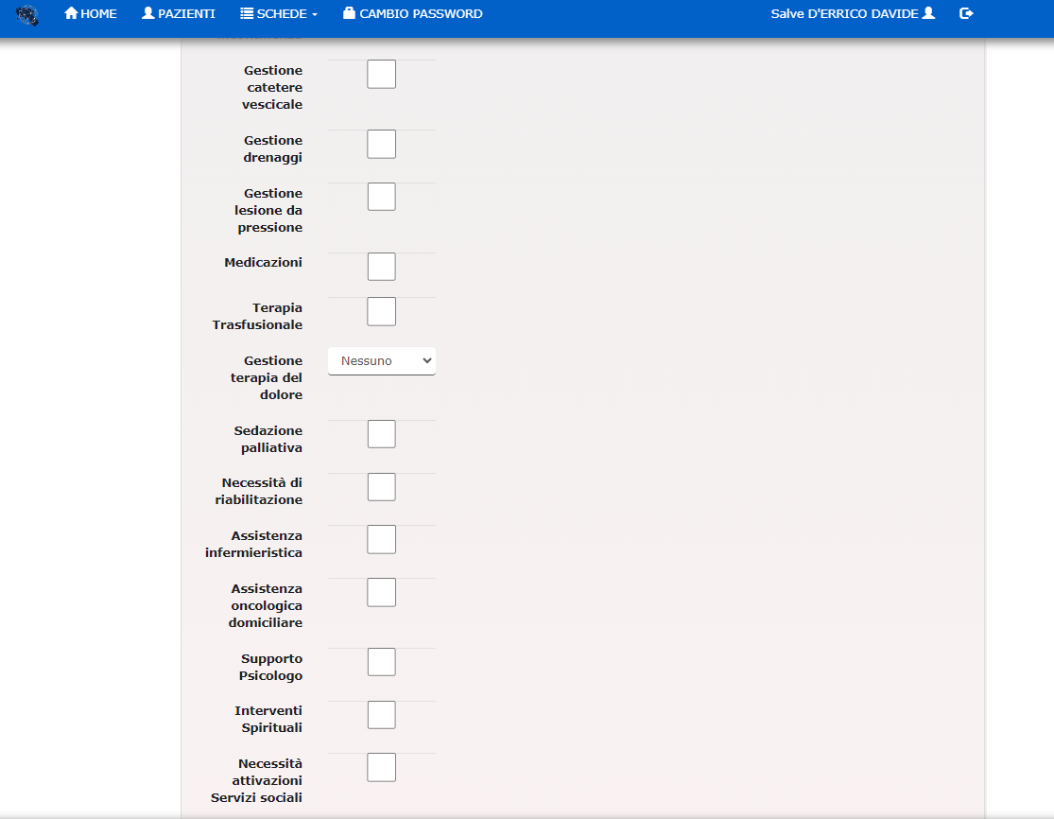
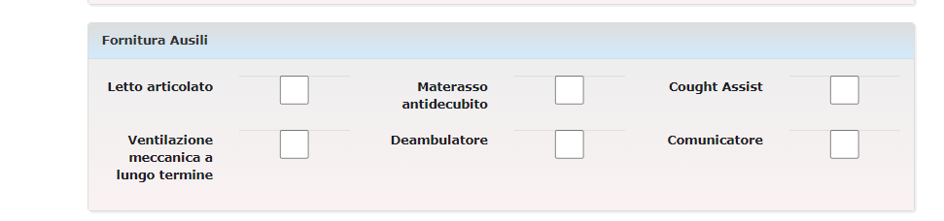

Rete Cardioncologca (CardioROC)
Nella piattaforma ROC è stato attivato il servizio di valutazione cardiologica per i pazienti oncologici a grave rischio cardiologico.
La rete di cardiologi ha ricevuto le credenziali ROC per accedere al nuovo servizio di valutazione. La richiesta di consulenza cardiologica può essere inoltrata dal medico oncologo o case manager del GOM di interesse tramite la compilazione di una scheda (Figura 2). Possono essere segnalati solo i pazienti con importanti fattori di rischio cardiovascolare o precedenti eventi cardiovascolari che possono condizionare la scelta del trattamento oncologico.
Il cardiologo prenderà in carico la scheda del paziente GOM entro sette giorni dalla segnalazione e procederà al consulto cardiologico, compilando la specifica scheda di presa in carico e allegando la propria relazione (Figura 3).

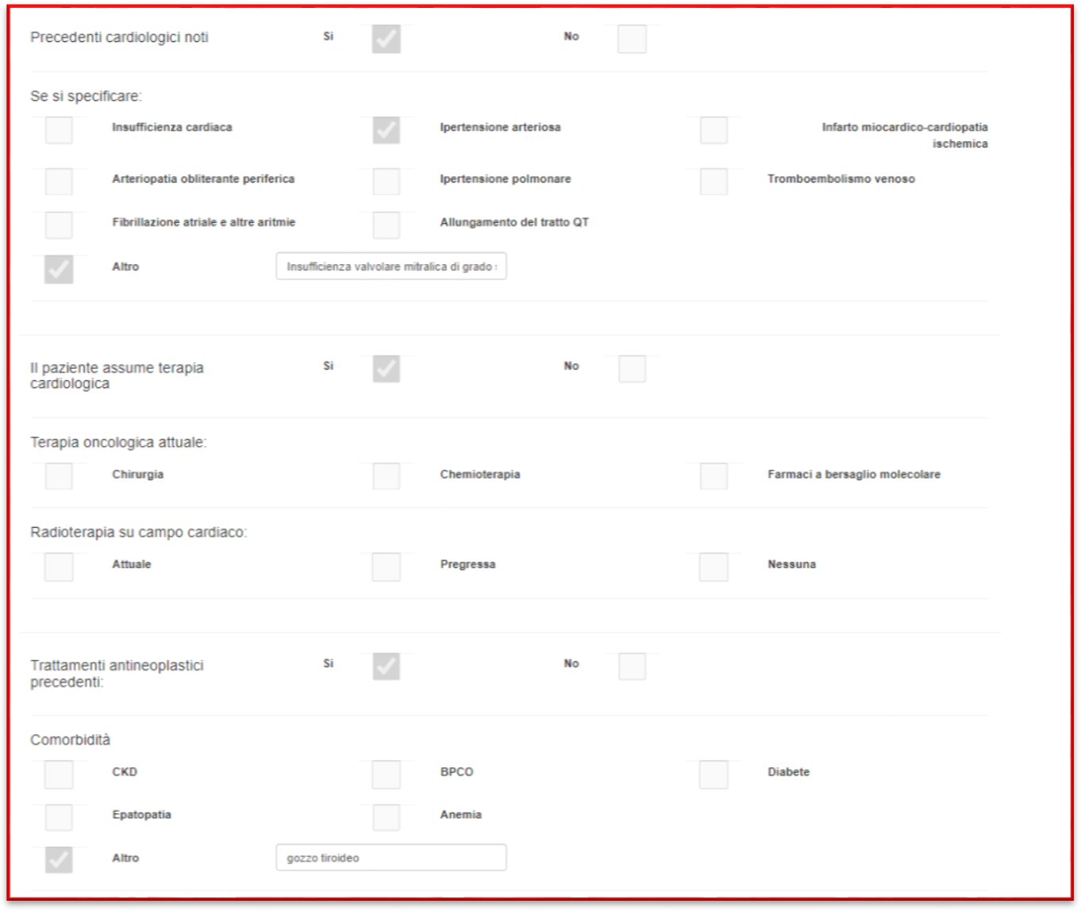
Figura 2
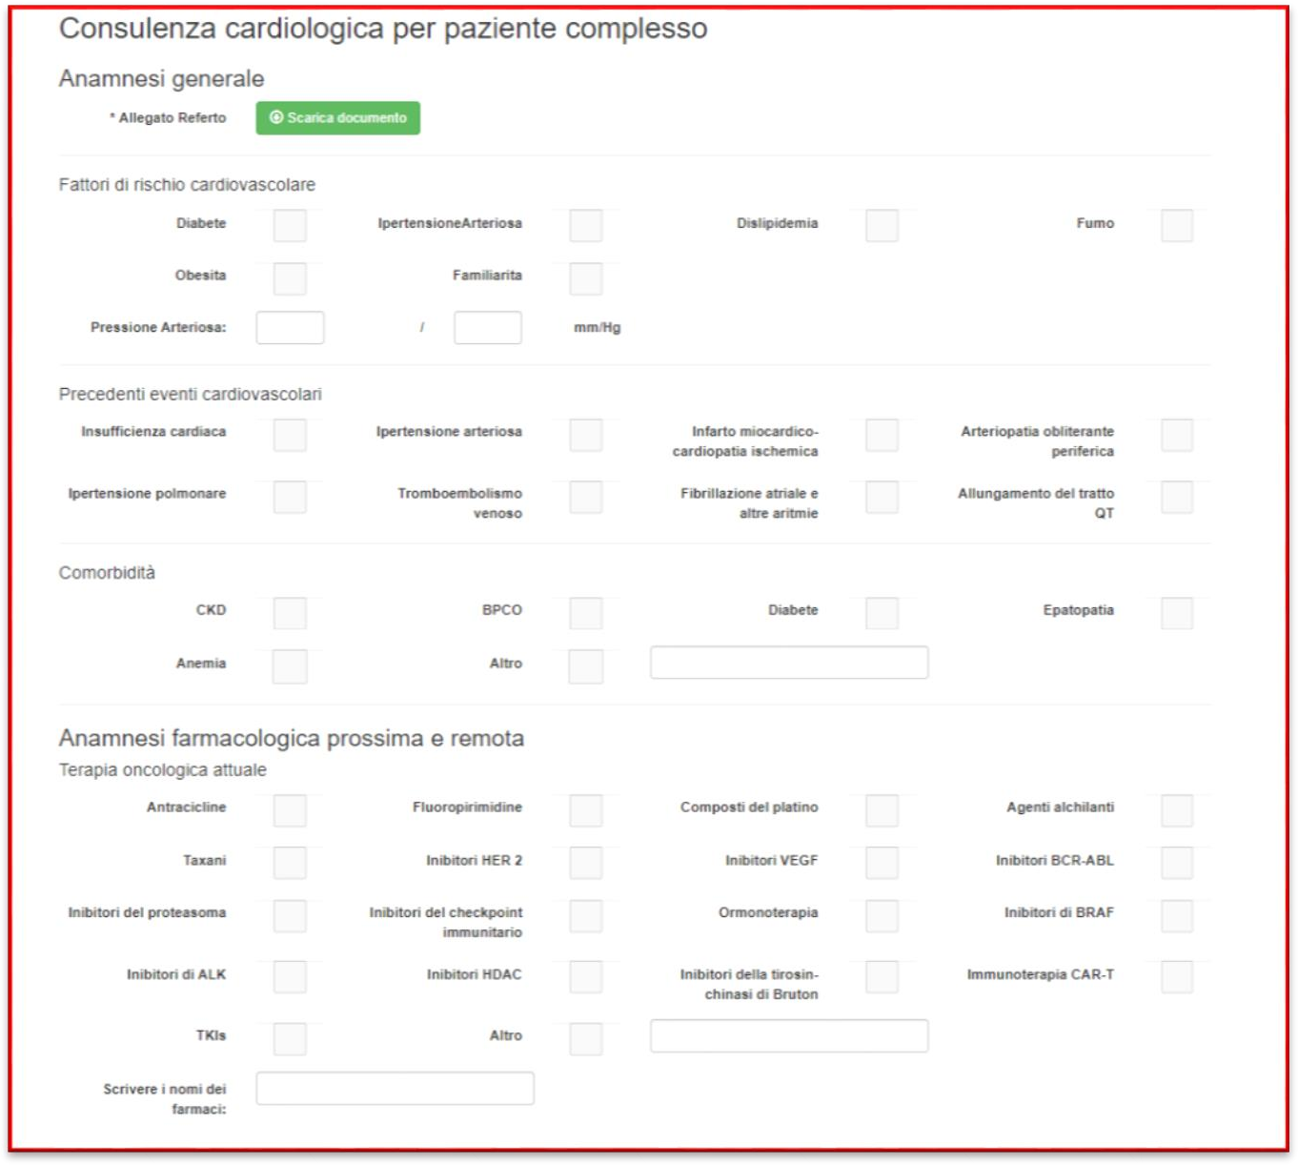
Figura 3

Valutazione per Trial Clinico
Tra gli obiettivi della Rete Oncologica Campana c’è quello di favorire l’inserimento dei pazienti in studi clinici e promuovere in modo sinergico la ricerca e innovazione in campo oncologico e per questo motivo che la piattaforma è stato inserito altro servizio: Trial Clinico.
I pazienti che devono essere valutati per una terapia sperimentale, avendo dato consenso a questa valutazione, vengono inviati da qualsiasi Gruppo Oncologico Multidisciplinare (GOM) ai GOM degli altri centri per la stessa patologia per essere valutati per una terapia sperimentale (incluso studi clinici di fase I). La richiesta giunge contemporaneamente a tutti gli altri GOM della patologia e ai centri di fase 1 aggiunti nel sistema. I GOM e i centri di fase 1 potranno prendere in carico la richiesta per valutare i criteri per l’arruolamento. Questa fase non dovrà superare i 5 giorni. Se il paziente non è arruolabile per i criteri di inclusione la richiesta viene rimessa in rete per eventuali altri protocolli di altri GOM utilizzando il tasto rimetti in rete.
La richiesta del GOM avviene con la compilazione di una scheda di segnalazione ed allegando il verbale del GOM.
Nella scheda i campi richiesti sono:
- Il n° linee di trattamento precedenti
- Le condizioni cliniche del paziente (performance status ECOG)
- Eventuali comorbidità
- Candidabile ad una terapia standard. (il case manager che lo prende in carico per l'eventuale trial, nel caso di impossibilità ad arruolarlo, rinvia il paziente al centro di provenienza.
- Metastasi cerebrali
- Disponibile NGS (se è già noto lo stato di MSI e/o altri "target")
Il case manager riceverà la segnalazione in piattaforma e con il medico responsabile del protocollo sperimentale prende in carico il paziente ed organizza una prima visita entro 5 giorni per iniziare eventuale screening per il protocollo, o in caso contrario rimetterà in rete la richiesta.
I Centri di Fase I sono: A.O.U. Federico II, I.N.T. Fondazione G. Pascale e A.O.U. Vanvitelli
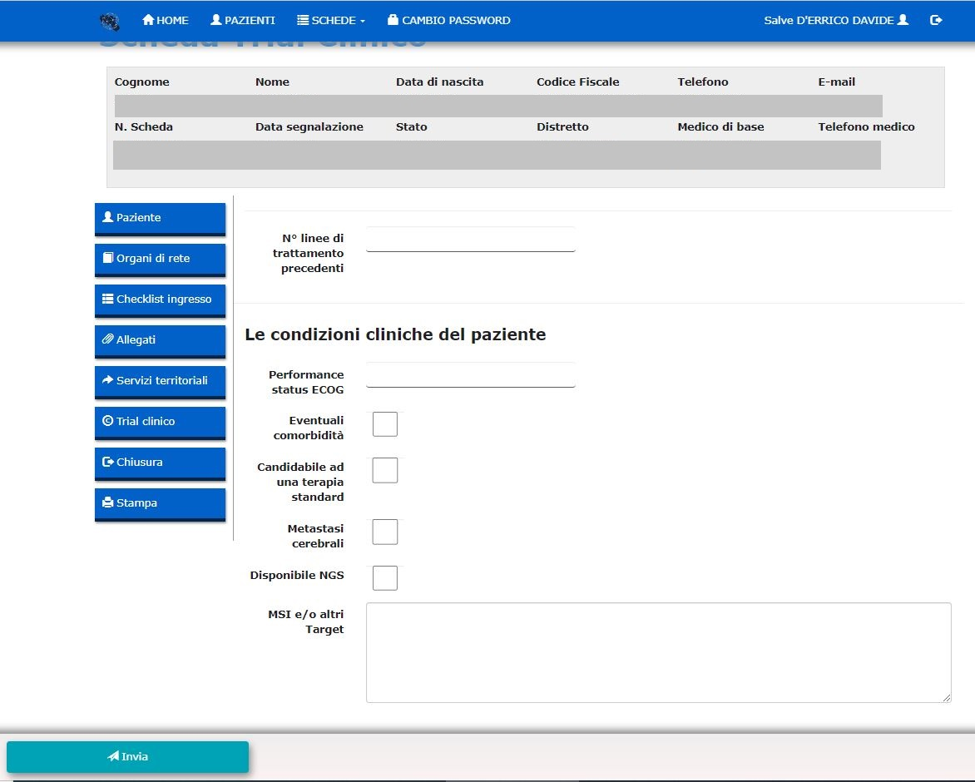

Valutazione nutrizionale e psico-oncologica
La presa in carico dei GOM deve avvenire in maniera olistica includendo anche l’aspetto psico-sociale e nutrizionale. La piattaforma ROC dà la possibilità di inserire nella sezione “allegati” la relazione nutrizionale e psicologica a testimonianza del percorso di screening previsto dai due PDTA specifici.
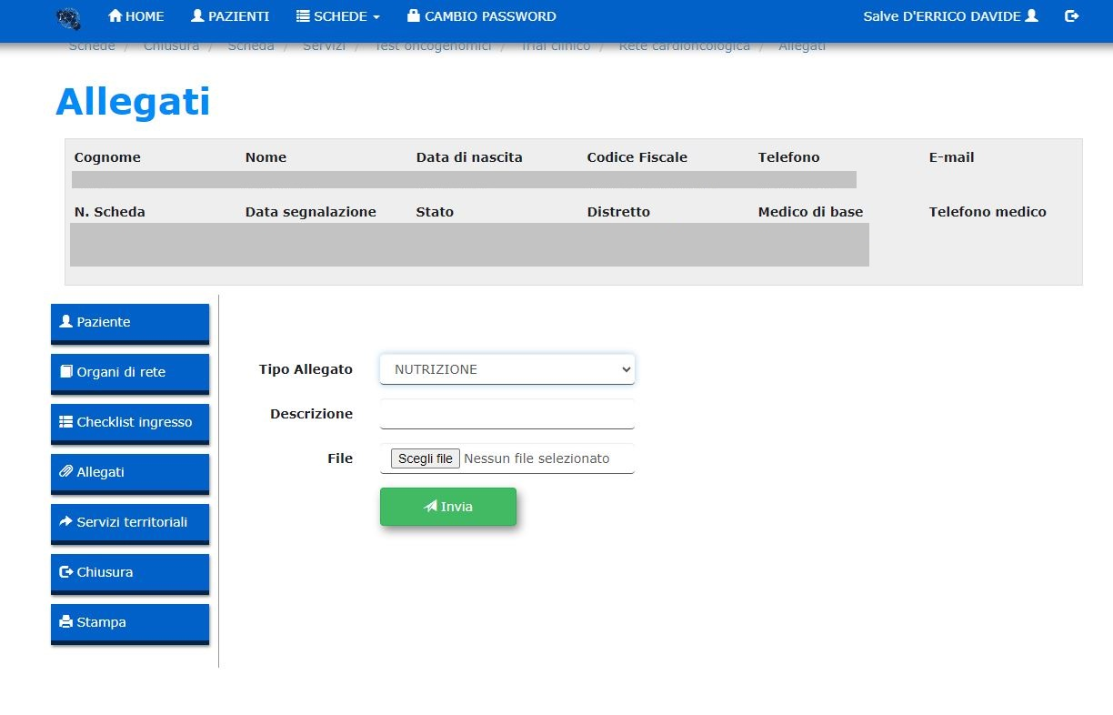
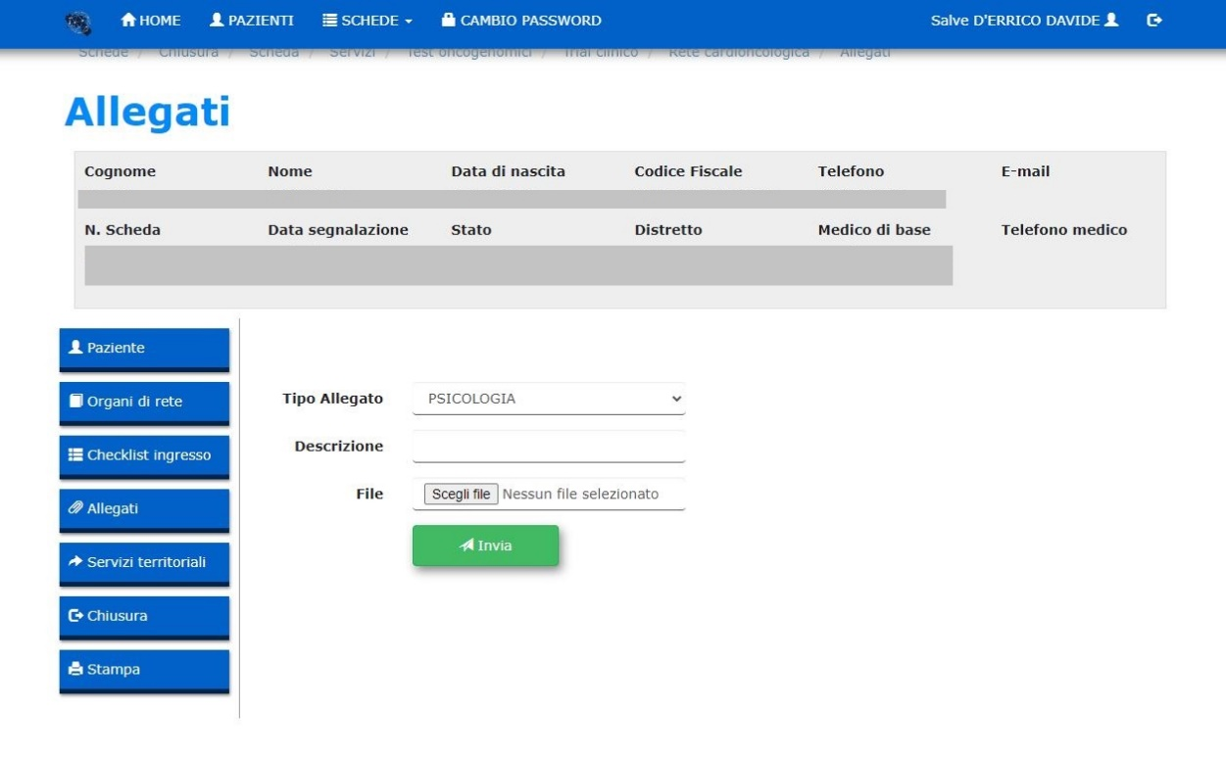

Ruolo dei Medici di Medina Generale (MMG) nei GOM
Un ruolo cardine nella Rete Oncologica Campana è rivestito dai dei Medici di Medina Generale MMG, indispensabili in tutto il percorso del paziente, sia in fase di prevenzione primaria ed adesione a programmi di screening sia nella fase di follow-up, riabilitazione e reinserimento sociale del paziente, al fine di ottenere una reale continuità assistenziale.
Tutti i MMG possono entrare a far parte della Rete Oncologica Campana (ROC) e ottenere le credenziali di accesso alla piattaforma ROC.
Una volta ottenute le credenziali, essi potranno segnalare nuovi casi ai Gruppi Oncologici Multidisciplinari (GOM) della Rete.
I MMG possono segnalare tutti i cittadini con condizione fortemente suggestiva di patologia oncologica, i cittadini positivi a indagini di screening o i cittadini con diagnosi già accertata di tumore per indagini prescritte sul territorio. In questo modo, si crea un percorso facilitato che contribuisce a limitare decisamente il ritardo diagnostico e a indirizzare i pazienti verso i centri di riferimento.
La presa in carico del paziente viene eseguita dal case manager entro sette giorni dalla segnalazione, ma il MMG può comunque sempre verificare l’avvenuta presa in carico di un proprio assistito attraverso la piattaforma ROC.
I MMG, se lo richiedono, possono prendere parte a una riunione GOM ove viene discusso il loro paziente. La partecipazione del MMG potrebbe talora rilevarsi fondamentale nel fornire ulteriori informazioni e dati anamnestici e nel determinare un confronto con tutte le figure professionali coinvolte nel GOM.
Qualora, però, il MMG non partecipi alla riunione multidisciplinare, può accedere tramite la piattaforma ROC, al verbale del GOM di un paziente segnalato da loro, venendo, pertanto, a conoscenza del percorso diagnostico-terapeutico che un proprio assistito dovrà intraprendere.
La piattaforma ROC consente al case manager di attivare su indicazione medica l’assistenza domiciliare integrata (ADI). I servizi richiesti vengono presi in carico dall’ ASL e dal Distretto di afferenza del paziente. I MMG possono verificare a questo punto l’avvenuto presa in carico di un loro assistito da parte del territorio.

Il case manager nella Rete Oncologica Campana

Nell’ambito della Rete Oncologica Campana, il ruolo del case manager è cruciale per garantire un'assistenza continua e coordinata ai pazienti oncologici. Il case manager agisce come figura centrale nella gestione dei percorsi diagnostico-terapeutici assistenziali, assicurando che ogni paziente riceva cure personalizzate e tempestive, riducendo le frammentazioni e migliorando l'efficienza del sistema sanitario. Il case manager è un professionista che coordina uno o più casi clinici a lui affidati. Esistono diversi profili professionali che ricoprono questo ruolo, ma dal 2023 tutti i nuovi case manager devono essere infermieri con specifica formazione e competenza.
I case manager nella Rete Oncologica Campana svolgono una serie di attività fondamentali per il supporto ai pazienti oncologici, facilitando la comunicazione fra i vari specialisti coinvolti nel percorso di cura del paziente e assicurando che tutte le informazioni cliniche siano condivise tempestivamente tra i membri del gruppo oncologico multidisciplinare (GOM).
Sono il portale di accesso per le richieste di presa in carico che vengono inviate, tramite la piattaforma ROC, dal territorio, dai Medici di Medicina Generale (MMG) e da altri specialisti in possesso delle credenziali ROC. Insieme ai medici, i case manager attivano la continuità territoriale o altri servizi offerti dalla piattaforma, garantendo così un percorso di cura integrato e personalizzato per ogni paziente.
Il case manager si occupa della programmazione di esami richiesti dal Gruppo Oncologico Multidisciplinare (GOM), della gestione riunioni multidisciplinare e della verifica della completezza delle schede relative ai pazienti da discutere.
Il case manager rappresenta un punto di riferimento essenziale per i pazienti oncologici e le loro famiglie, garantendo un percorso di cura integrato e personalizzato.
L’implementazione efficace dei case manager nella Rete Oncologica Campana, con un carico di lavoro stimato di un case manager ogni 150 pazienti discussi annualmente, non solo migliora la qualità dell’assistenza, ma contribuisce anche a ottimizzare l’uso delle risorse sanitarie, riducendo i tempi di attesa e migliorando gli esiti clinici.

Tempi di presa in carico (in giorni lavorativi)
I tempi indicati di seguito per il percorso del paziente sono da intendere come riferimenti teorici, suscettibili di modifiche in relazione alle caratteristiche cliniche del paziente e alla complessità diagnostica e all’offering delle Aziende della Rete Oncologica e dell’intero sistema regionale. Sono di seguito indicati al fine di monitorare i percorsi e di identificare eventuali azioni di miglioramento

- Il primo accesso al GOM per patologia tiroidea nodulare di recente scoperta avverrà tramite prenotazione effettuata dal MMG o altro medico specialista attraverso il sistema informatico della Rete Oncologica Campana
- La prima visita da parte del GOM che prende in carico la paziente sarà erogata entro 7 giorni lavorativi.
- In caso di indicazione alla valutazione citologica, la definizione diagnostica della patologia nodulare sarà completata entro ulteriori 45 giorni dalla prima visita.
- Nei casi di sospetta malignità, l’intervento chirurgico sarà espletato secondo le tempistiche già riportate nella sezione apposita, dipendenti dalle caratteristiche di malattia.
- Il referto istologico, necessario per la stratificazione prognostica, sarà disponibile entro 15/30 giorni dall’intervento.
- Il Case Manager incaricato dal GOM insieme ad un medico si occuperà della consegna dell’esame istologico, ricorrendo alle risorse interne aziendali. Il Case Manager provvederà ad organizzare le visite successive indirizzando il paziente, su indicazione degli specialisti del GOM, presso una delle Istituzioni appartenenti alla Rete Oncologica Campana.
- Al completamento della fase chirurgica il GOM definirà e programmerà il prosieguo del percorso clinico; se ritenuto opportuno il CORP/CORPUS farà riferimento alla Rete Oncologica per una second opinion.
- Laddove indicato, il paziente praticherà terapia radio-metabolica per uno dei Centri di Medicina Nucleare del GOM secondo le modalità e tempistiche delle più recenti linee-guida.
- Il follow-up sarà effettuato presso uno dei Centri facenti parte del GOM ed in caso di nuovi presidi terapeutici (atti chirurgici, terapia radio-metabolica, terapia medica), questi saranno praticati in Centri selezionati del GOM.

Piano di revisione del PDTA

Coordinamento piano PDTA ROC | Sandro Pignata
Primi estensori | M.G. Chiofalo, A Colao, A.Silvestri, A. Servetto, F, Di Gennaro, Scavuzzo, S Buonopane, D. Salvatore
Seconda valutazione | Tutti i referenti per la ROC dei CORP-CORPUS e ASL  Sandro Pignata, IRCCS Pascale  Ferdinando Riccardi, A.O.R.N. Cardarelli  Vincenzo Montesarchio, A.O.R.N. Dei Colli  Cesare Gridelli, A.O.R.N. Moscati  Antonio M. Grimaldi, A.O.R.N. San Pio  Michele Orditura, A.O.R.N. S. Anna S. Sebastiano  Fortunato Ciardiello, A.O.U. Luigi Vanvitelli  Stefano Pepe, A.O.U. Ruggi  Bruno Daniele, Ospedale del Mare  Roberto Bianco, A.O.U. Federico II  Gaetano Facchini, Ospedale Santa Maria delle Grazie Pozzuoli  Bruno Marra e Rodolfo Cangiano, ASL Caserta  Filomena Sibilio, ASL Napoli 2 Nord  Gino Leo, ASL Napoli 3 Sud  Giuseppe Di Lorenzo, ASL Salerno  Tiziana Spinosa, ASL Napoli 1 Centro  Elena Fossi, ASL Benevento  Geppino Genua, ASL Avellino
Terza valutazione | Componenti dei team multidisciplinari nei CORP-CORPUS e ASL identificati dai referenti della ROC
Note Epidemiologiche | M. Fusco: ASL NA 3 SUD, Mmebro Direttivo AIRTUM
Associazioni pazienti | FAVO
Società Scientifiche | Rappresentanze regionali AIOM (R.Bianco), CIPOMO (C. Savastano), SIMG (G.Piccinocchi)
Farmacisti revisori | Luciana Giannelli, Nicole Mazzeo, A.O.R.N. Moscati

Percorsi suggeriti dalle Associazioni Pazienti aderenti a FAVO Campania da sviluppare nella ROC prima della prossima revisione annuale del PDTA

PDTA Tiroide | - Si auspica la piena l’attuazione del percorso della R.O.C. con la costituzione della commissione del “Molecular Tumor Board” regionale, con ampia rappresentanza dei diversi stakeholders, al fine di regolamentare l’impiego dei test genomici per la medicina di precisione.  - Si auspica il pieno coinvolgimento del MMG nelle attività del GOM  - Si auspica che tutti i GOM (provvedano in tempi brevi e standardizzati a garantire ai pazienti in carico, tutte le prestazioni diagnostiche ambulatoriali (con impegnativa) e realizzino dei percorsi dedicati per i pazienti in valutazione GOM. Questo risolverebbe in gran parte i disagi creati dal Decreto 599 del 28/12/2021, con la definizione dei tetti di spesa per i centri diagnostici accreditati.  - Si auspica che tutti i Corp, Corpus e GOM della R.O.C, rendano pubblici i dati di performance sulla tempistica di erogazione dei servizi diagnostico-terapeutici-assistenziali, previsti nei PDTA.  - Si auspica una sensibile accelerazione dei setting di formazione sul corretto uso della piattaforma ROC a favore dei MMG  - Si auspice di Ridurre e Definire in maniera precisa le tempistiche per la diagnostica

Il decreto n.477 del 04/11/2021 attuato con Delibera n.272 del 07/06/2022 ha definito i “Target di intervento” per patologia
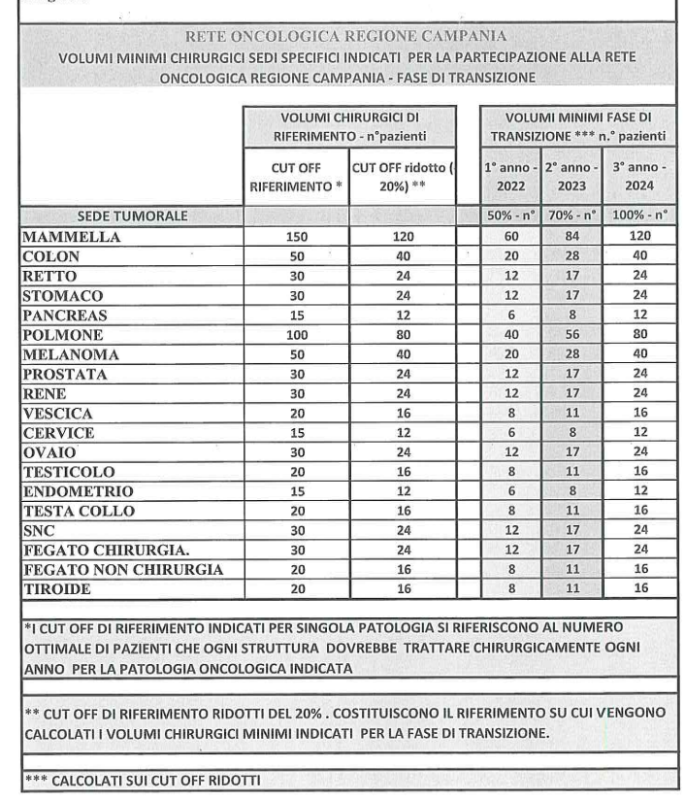

JRC-ENCR: ECIS - European Cancer Information System (tassi standardizzati su popolazione europea 2013) https://ecis.jrc.ec.europa.eu/
Dati Registro Tumori Regione Campania (tassi standardizzati su popolazione europea 2013).
La sopravvivenza per cancro in Italia – dati Airtum 2023
Razionale scientifico Rete Oncologica Regione Campania DGRC 477 del 04/11/2021; DGRC 798 del 29/12/2023
Pacini F, Basolo F, Bellantone R, Boni G, Cannizzaro MA, De Palma M, Durante C, Elisei R, Fadda G, Frasoldati A, Fugazzola L, Guglielmi R, Lombardi CP, Miccoli P, Papini E, Pellegriti G, Pezzullo L, Pontecorvi A, Salvatori M, Seregni E, Vitti P. Italian consensus on diagnosis and treatment of differentiated thyroid cancer: joint statements of six Italian societies. J Endocrinol Invest. 2018 Jul;41(7):849-876.
Del Rio P, Polistena A, Chiofalo MG, De Pasquale L, Dionigi G, Docimo G, Graceffa G, Iacobone M, Medas F, Pezzolla A, Sorrenti S, Spiezia S, Calò PG. Management of surgical diseases of thyroid gland indications of the United Italian Society of Endocrine Surgery (SIUEC). Updates Surg. 2023 Sep;75(6):1393-1417.
Haugen BR, Alexander EK, Bible KC, Doherty GM, Mandel SJ, Nikiforov YE, Pacini F, Randolph GW, Sawka AM, Schlumberger M, Schuff KG, Sherman SI, Sosa JA, Steward DL, Tuttle RM, Wartofsky L. 2015 American Thyroid Association Management Guidelines for Adult Patients with Thyroid Nodules and Differentiated Thyroid Cancer: The American Thyroid Association Guidelines Task Force on Thyroid Nodules and Differentiated Thyroid Cancer. Thyroid. 2016 Jan;26(1):1-133.
Filetti S, Durante C, Hartl D, Leboulleux S, Locati LD, Newbold K, Papotti MG, Berruti A; ESMO Guidelines Committee. Thyroid cancer: ESMO Clinical Practice Guidelines for diagnosis, treatment and follow-up†. Ann Oncol. 2019 Dec 1;30(12):1856-1883.

